АО «АРТГАЗ»







26.51.53.110
Код продукции

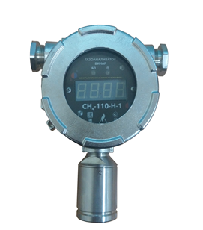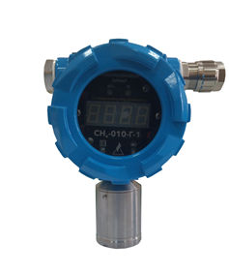

Газоанализаторы Бинар-ХХ-XХX-Б-Х
Газоанализаторы Бинар-ХХ-XХX-Н-Х

Руководство по эксплуатации

ВТЛД.413415.001.01 РЭ
с изм.1

г. Москва
2025 г.
Содержание
1. Описание работы 3
1.2 Технические характеристики 5
1.3 Комплект поставки 7
1.4 Устройство и принцип работы 8
1.5 Маркировка и пломбирование 17
1.6 Упаковка 17
2. Эксплуатация газоанализатора. 18
2.1 Подготовка к эксплуатации 17
2.2 Использование по назначению 17
2.3 Настройка газоанализатора 19
2.4 Средства обеспечения взрывозащиты 22
3. Техническое обслуживание 26
4. Хранение 27
5. Утилизация 23
6. Транспортирование 27
7. Гарантии изготовителя 24
8 Монтаж газоанализатора 24
Приложение А 29
Приложение Б 30
Приложение В 37
Приложение Г 41
Приложение Д 51
Приложение Е………………………………………………………………………………….92
Приложение Ж………………………………………………………………………………….93
Приложение З………………………………………………………………………………….94
Приложение И………………………………………………………………………………….95

Руководство по эксплуатации предназначено для ознакомления с устройством, принципом действия и обеспечения правильной эксплуатации газоанализаторов Бинар-ХХ-ХХХ-Х-Х (в дальнейшем газоанализатор).
К работе с газоанализатором допускаются лица, изучившие настоящее РЭ и прошедшие инструктаж по технике безопасности.
Изготовитель оставляет за собой право вносить конструктивные изменения, связанные с улучшением технических и потребительских качеств, вследствие чего в руководстве по эксплуатации возможны незначительные расхождения с текстом, графическим материалом на изделие, не влияющие на качество, работоспособность, надежность и долговечность изделия.

Описание работы
  - Назначение
Стационарные газоанализаторы предназначены для непрерывного автоматического контроля и измерения контролируемого газа в атмосфере и паров горючих жидкостей, в том числе и паров нефтепродуктов, в смеси с воздухом на газо- и нефтепроводах, арматуре газопроводов промышленного и бытового назначения, выдачи унифицированного сигнала 4-20 мА опционно с HART протоколом, пропорционального измеренному значению контролируемого газа или RS-485 протокол ModBus, индикации контролируемого газа на цифровом индикаторном табло для модификаций Бинар-ХХ-Х1Х-Х-Х, для модификаций Бинар-ХХ-ХХ1-Х-Х наличие аккумуляторного блока питания для бесперебойной работы, выдачу управляющего сигнала типа «сухой контакт» для модификаций Бинар-ХХ-1ХХ-Х-Х.
Газоанализаторы соответствуют требованиям ГОСТ 13320-81, ГОСТ52350.29.1-2010, ГОСТ 31610.11-2014 (IEC 60079-11:2011, ГОСТ IEC 60079-1-2013, ГОСТ 31610.0-2019 (IEC 60079-0:2017), ТР ТС 012/2011, комплекта документации, технических условий ТУ 26.51.53-003-11425056-2020
Газоанализатор выпускаются в модификациях в зависимости от набора составных частей и функций.
Бинар-ХХ₁-Х₂X₃Х₄-Х₅-Х₆, где
ХХ₁ – указывается формула контролируемого газа в приложении Д, либо для исполнения с количеством одновременно контролируемых газов более одного указывается цифрами 02; или 03; или 04; формулы контролируемых газов по каналам, в этом случае указывается в паспорте;
Х₂X₃Х₄ – обозначает модификацию газоанализатора по выполняемым функциям. Вместо Х₂ указывается обозначение:
1 – при наличии управляющих сигналов типа «сухой контакт»;
0 –отсутствии управляющих сигналов типа «сухой контакт».
Вместо Х₃ указывается обозначение:
1 – при наличии индикатора;
0 – при отсутствии индикатора;
Вместо Х₄ указывается обозначение:
1 – при питании от встроенного аккумуляторного блока 3,7±0,5 В;
0 – при питании от источника постоянного напряжения 12-32 В;
Вместо Х₅ указывается обозначение:
Н – корпус из нержавеющей стали;
Б - корпус из алюминия;
Вместо Х₆ указывается обозначение:
0 – без выходных сигналов;
1 – выходной сигнал 4-20 мА опционно с HART протоколом;
2 – RS-485 протокол ModBus.
Пример обозначения газоанализатора измерения оксида углерода не имеющего
управляющего сигнала типа «сухой контакт» имеющий информационное табло и
осуществляющий питание от сети 12-32 В, корпус выполнен из алюминия с одним отсеком. Выходной сигнал 4-20 мА: "Бинар-СО-010-Б-1" ТУ 26.51.53-003-11425056-2020.
Газоанализаторы могут выпускаться по отдельному заказу в исполнении с модулем беспроводной передачи данных по радиоканалу при маркировке добавляется слово «Беспроводной». а так же с выносным измерительным модулем (выносной датчик газоанализатора).
Газоанализаторы применяются во взрывоопасных зонах помещений и наружных установок класса 1 и 2 по ГОСТ IEC 60079-10-1-2013, ГОСТ 31610.10-1-2022 (IEC 60079-10-1:2020) в соответствии с маркировкой взрывозащиты 1Ex db [iа Ga] IIC T6 Gb Х или 1Ex db [iа Ga] IIC T6…Т4 Gb Х, где возможно образование взрывоопасных смесей промышленного метана и других горючих газов категории IIА IIВ IIС, группы T6, Т5, Т4, Т3, Т2, Т1.
Принципы измерения, применяемые для контроля газов в газоанализаторах: электрохимический (Alphasens, Membrapor, City technology), оптический (Dynament, Mipex, Belead BLDM-118: BLDM-119), термокаталитический (KGS-701), фотоионизационный (Alphasens)
  - Технические характеристики
    - Газоанализаторы выпускаются в модификациях в зависимости от функционального исполнения и контролируемых газов (Приложение Д).
Для модификации с электрохимическими сенсорами Бинар-ХХ-000-Х-1 или Бинар-ХХ-010-Х-1 только с ЖК индикатором унифицированный сигнал 4-20 мА выдается по токовой петле (потребитель тока) двухпроводное подключение. Возможно исполнение и с трехпроводным подключением (источник тока) или подключение по отдельному заказу четырехпроводному подключению с активным токовым выходом. В случае исполнения газоанализатора с выносным измерительным модулем, которые выпускаются в корпусе без индикации, корпус выполнен из окрашенного алюминия или стали, соединен с модулем индикации по цифровому интерфейсу, унифицированный токовый выходной сигнал 4-20 мА реализован в модуле индикации.
    - Пределы допускаемой основной погрешности измерений и
времени установления показаний, диапазон измерения контролируемого газа, пределы допускаемой основной погрешности должны быть не более указанных значений в приложении Д.
1.2.3 Время непрерывной работы без корректирования (стабильность показаний), месяцев, не менее – 6; допустимое отклонение выходного сигнала в область отрицательных значений (дрейф нуля) не более - 0,4 мА за 1 месяц (в нормальных условиях эксплуатации).
1.2.4 Коэффициент возврата при срабатывании сигнализации не менее - 0,8.
1.2.5 Время прогрева газоанализатора, мин., должно быть не более –
с применением сенсора фотоионизационного, термокаталитического, инфракрасного, полупроводникового- 3;
с применением электрохимических сенсоров – 10.
1.2.6 Пределы допускаемой дополнительной погрешности в рабочих условиях в долях от основной погрешности:
- на каждые 10 °С изменения температуры окружающей среды – ±0,2;
- на каждые 10 % изменения относительной влажности газовой смеси – ±0,2;
1.2.7 Количество разрядов цифрового табло: - 4
Настраиваемый наименьший разряд индикации от 1 до 0,001.
Для модификации Бинар-ХХ-Х0Х-Х-Х, – индикация не предусмотрена.
1.2.8 Газоанализатор имеет:
а) уровень и вид взрывозащиты для модификаций Бинар-ХХ-ХХ1-Х-Х - 1Ex db [iа Ga] IIC T6 Gb Х или для модификаций Бинар-ХХ-ХХ0-Х-Х - 1Ex db [iа Ga] IIC T6…Т4 Gb Х.
б) степень защиты оболочки от внешних влияний ІР66/IP68 по ГОСТ 14254-2015.
в) климатическое исполнение – О 1 по ГОСТ 15150-69.
1.2.9 Газоанализатор обеспечивает:
а) корректировку нулевых показаний;
б) настройку чувствительности;
в) регулировку порогов срабатывания сигнализации;
г) непрерывный автоматический контроль объемной доли контролируемого газа в месте установки газоанализатора и для модификаций Бинар-ХХ-Х1Х-Х-Х индикацию текущих значений концентрации контролируемого газа, выдачи управляющего сигнала «сухой контакт» рассчитанного на коммутацию тока 2 А при напряжении до 30 В (60 Вт) для модификации Бинар-ХХ-1ХХ-Х-Х, контроль разряда, включение сигнализации о разряде и отключение разряженной аккумуляторной батареи для модификации Бинар-ХХ-ХХ1-Х-Х;
д) формирование и выдачу унифицированного сигнала (4-20 мА) об объемной доле контролируемого газа для модификаций Бинар-ХХ-000-Х-Х по двухпроводному соединению или по трех проводному соединению, для остальных модификаций по трех проводному соединению или RS-485 протокол ModBus;
ж) для модификации газоанализатора с аккумуляторной батареей контроль уровня заряда аккумулятора;
з) для исполнения с выносным датчиком, цифровую связь модуля индикации с выносным измерительным модулем;
и) по запросу функцию «черного ящика», фиксирующего текущие значения объемной доли контролируемого газа, температуры, календарного времени
к) регулировку диапазона порогов срабатывания от 10% до 95% диапазона измерений.
1.2.10 Газоанализатор имеет следующие показатели надежности по ГОСТ 27.003-90:
- средняя наработка на отказ не менее:
- с ИК сенсором – 100 000 ч.
- с ТК, ЭХ, ФИ, ПП сенсорами – 35000 ч.
- модификация газоанализатора Бинар -ХХ-ХХХ-В-Х – 15000 ч.
- б) установленная безотказная наработка не менее:
- 17500 ч для газоанализаторов с ИК сенсором.
- средний срок службы, лет, не менее - 15;
- среднее время восстановления работоспособного состояния, ч, не более – 0,6;
- средний срок сохранности до введения в эксплуатацию, год, не менее -1.
1.2.11 Напряжение питания газоанализатора от сети постоянного тока в диапазоне:
- для газоанализаторов модификации без реле - 12-32 В;
- для модификации с наличием реле – 18-32 В
Потребляемая мощность газоанализаторов:
- в режиме измерения – не более 1,0 Вт;
- в режиме сигнализации (срабатывания реле) – дополнительно не более 0,5 Вт;
- в режиме включения подогрева для арктического исполнения - дополнительно не более 2,5 Вт;
- для модификации с беспроводной связью – дополнительно не более 1 Вт.

1.2.12 Газоанализатор соответствует требованиям технических условий
ТУ 26.51.53-003-11425056-2020 в условиях эксплуатации, приведенных в таблице 1.
1.2.13 Габаритные размеры газоанализатора не более 185мм x 145мм x 135мм.
1.2.14 Масса газоанализатора не более 2,5 кг из алюминия и 3,5 кг из нержавеющей стали.
1.2.15 Критерием отказа считается прекращение выполнения газоанализатором функций контроля объемной доли контролируемого газа, выдачи управляющих сигналов «сухие контакты» для модификации Бинар-ХХ-1ХХ-Х-Х, выход основной погрешности измерения газоанализатора за допустимые значения и не поддающийся настройке, прекращение передачи унифицированного сигнала в линию связи.
Показатели надежности обеспечиваются при соблюдении правил
транспортирования, хранения и эксплуатации, изложенных в технической документации.
Таблица 1
Влияющий фактор | Норма
1 Температура окружающей среды, °С | Бинар-ХХ-ХХ1-Х-Х от минус 40 до плюс 80 (класс-Т6) Бинар-ХХ-ХХ0-Х-Х от минус 40* до плюс 95 (класс-Т5), Бинар-ХХ-ХХ0-Х-Х от минус 40* до плюс 125 (класс-Т4)  Бинар-ХХ-ХХ0-Х-Х, от минус 40* до плюс 80 (класс-Т6)
2 Атмосферное давление, кПа (мм. рт. ст.) | от 87,8 до 119,7 (660-900)
3 Относительная влажность, %, при температуре 35 °С | до 95
* по отдельному заказу - арктическое исполнение от минус 70 °С
1.2.16 Параметры искробезопасных цепей и специальные условия безопасного применения приведены в Приложении И.
  - Комплект поставки:
а) газоанализатор Бинар-ХХ-ХХХ-Х-Х,– 1 шт.;
б) носитель с программным обеспечением – 1 экз. на поставку
в) руководство по эксплуатации ВТЛД.413415.001.01 РЭ– 1экз. на поставку
г) методика поверки ВТЛД.413415.001 МП – 1 экз. на поставку
д) паспорт ВТЛД.413415.001.01 ПС - 1 экз.
е) потребительская упаковка - 1 шт.
ж) насадка для подачи газа -1 шт. на поставку.
з) козырек защиты от погодных условий - по отдельному заказу;
и) комплект для монтажа на трубу - по отдельному заказу;
к) комплект для монтажа в воздуховоде - по отдельному заказу;
л) кабельный ввод - по отдельному заказу;
м) магнитный ключ –по отдельному заказу
  - Устройство и принцип работы
1.4.1 На рисунке 1 представлены газоанализаторы
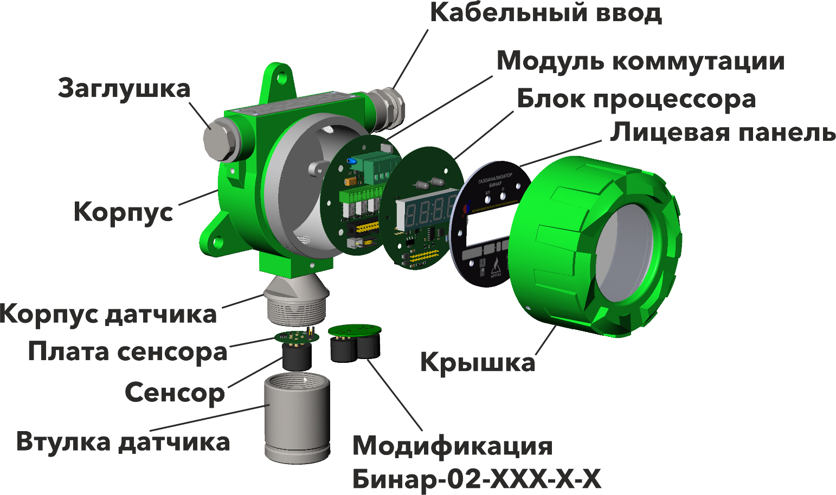
Рисунок 1. Газоанализатор Бинар-ХХ-ХХХ-Б-Х

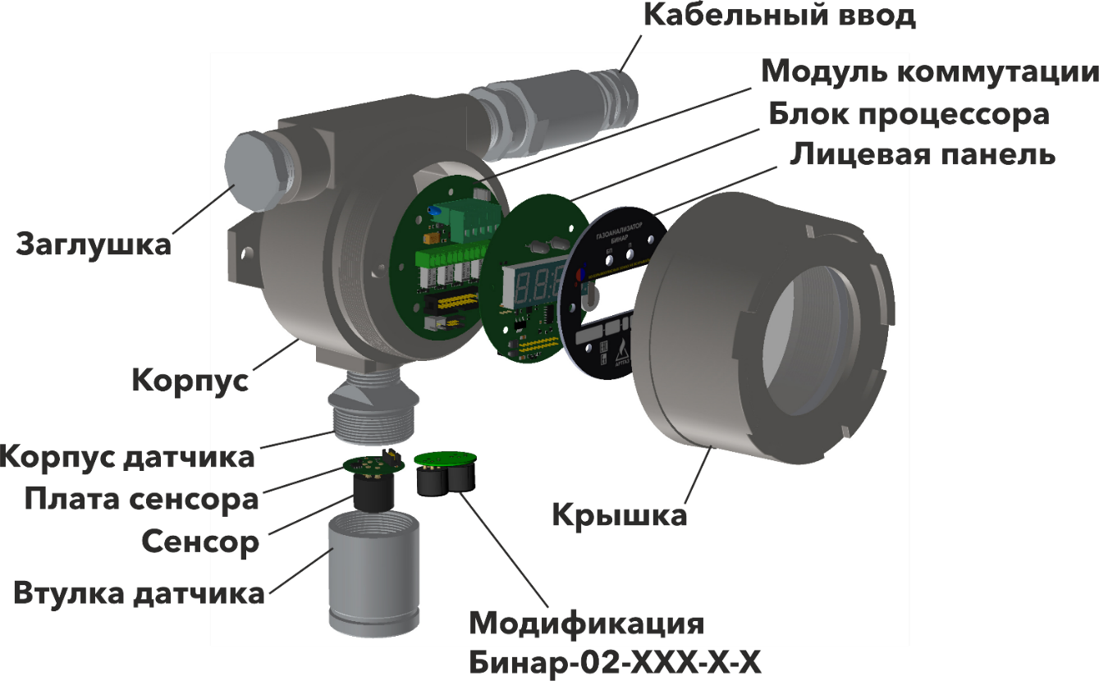
Рисунок 1.1 Газоанализатор Бинар-ХХ-ХХХ-Н-Х

Блок процессора является основным узлом управления работы газоанализатора. Общий вид блока процессора представлен на рисунках 4, 5, 6 . Для модификации с электрохимическими сенсорами Бинар-ХХ-000-Х-1 или Бинар-ХХ-010-Х-1 только с ЖК индикатором газоанализатор работает по токовой петле (двухпроводное подключение) в пассивном режиме, или трехпроводному подключению, все остальные модификации с термокаталитическим, оптическим, фотоионизационным, полупроводниковым сенсором работают только в режиме трехпроводного (или четырехпроводного по отдельному заказу) подключения выходной сигнал 4-20 мА. Блок процессора обеспечивает запрос данных с датчика в сборе, и формирование выходного сигнала 4-20 мА, RS 485, для соответствующих модификаций, управлением работой аккумулятора, блоком индикации, управление реле для соответствующих модификаций. Блок процессора опционно имеет часы реального времени и память для хранения данных включающих в себя: календарное время, данные о превышении порогов срабатывания сигнализации. Опционно газоанализатор может выпускаться в исполниии с выносным датчиком, в этом случае газоанализатор состоит изи модуля индикации и соединен с выносным измерительным модулем по цифровому интерфейсу, индикация измеренного значения выносного измерительного модуля и все сообщения производятся на модуле индикации..
Блок процессора контролирует напряжение питания, автоматический переход с сетевого питания на питание от встроенного аккумуляторного блока, а после появления сетевого питания, перевод блока аккумулятора в режим подзаряда.
Для модификаций Бинар-ХХ-010-Х-X. Блок процессора управляет 4-х символьным LED индикатор, или опционально OLED индикатором или с ЖК индикатором.
Статусы работы светодиодов и значений токовой петле в таблице
Режим работы | Значение тока | Светодиод П | Светодиод БП
Нормальный режим работы питание от сети 12-32В/ питание от аккумулятора | 4-20мА соответствующее измеренному значению | Не горит | Горит зеленым
Достижение значения концентрации первого порога | 4-20 мА соответствующее измеренному значению | Горит желтым | Горит зеленым
Достижение значения концентрации второго порога | 4-20 мА соответствующее измеренному значению | Горит красным | Горит зеленым
Переход аккумулятора в режим подзаряда |  |  | Горит желтым
Сервисный режим  Двухпроводное подключение  Трехпроводное или четырехпроводное подключение | 3,5-3,9 мА  3,5 мА | Прерывистое гоение зеленый/красный | Горит зеленым
Уход значений ниже ноля  При соответствующих настройках | 3,7-4,0 мА | Не горит | Горит зеленым
Нет связи с сенсором  Двухпроводное подключение  Трехпроводное или четырехпроводное подключение | 3,5-3,9 мА  2 мА | Горит желтым | Горит зеленым
На блоке процессора расположены магнитные датчики маркированные на передней панели как Магнитный ключ, поставляемый в комплекте с газоанализатором, позволяет не вскрывая корпус корректировать чувствительность и нулевые значения газоанализатора.
Для исполнения газоанализатора с выносным датчиком, настройка осуществляется через интерфейс RS-485 c модуля индикации газоанализатора.
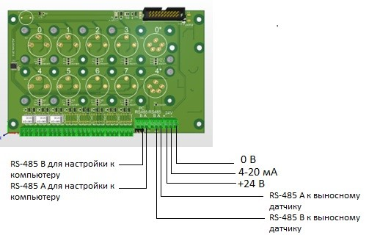
Рисунок 3 Общий вид модуля индикации для исполнения газоанализатора с выносным датчиком для трехпроводного подключения
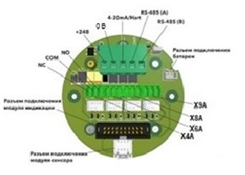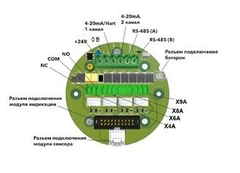
Рисунок 3.1 Общий вид модуля коммутации () вид сверху для одно- и двухканального исполнения для трехпроводного подключения
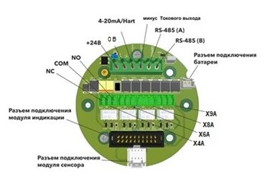
Рисунок 3.2 Общий вид модуля коммутации вид сверху для одно- и двухканального исполнения для четырехпроводного подключения

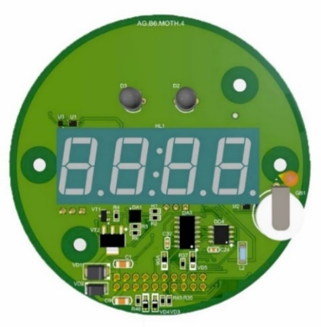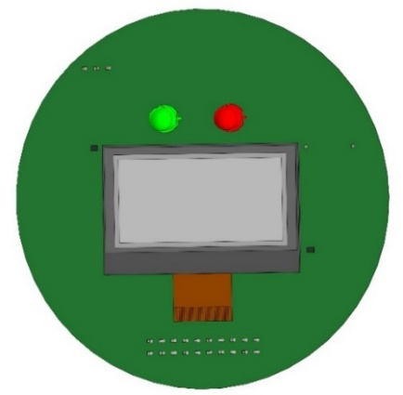
Рисунок 4. Общий вид блок процессора вид сверху для исполнения с LED и OLED индикатором.
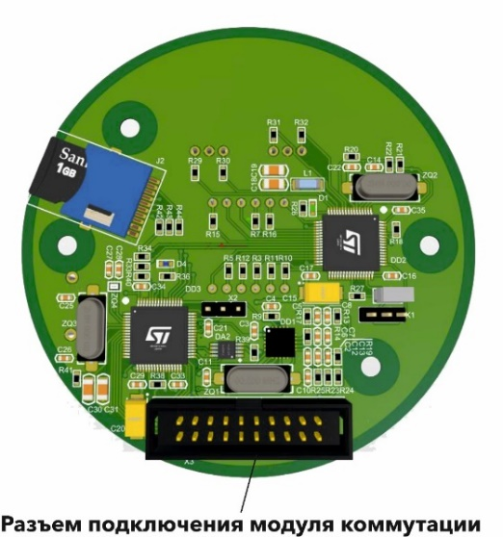
Рисунок 5. Общий вид блок процессора вид снизу

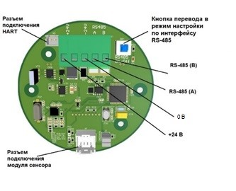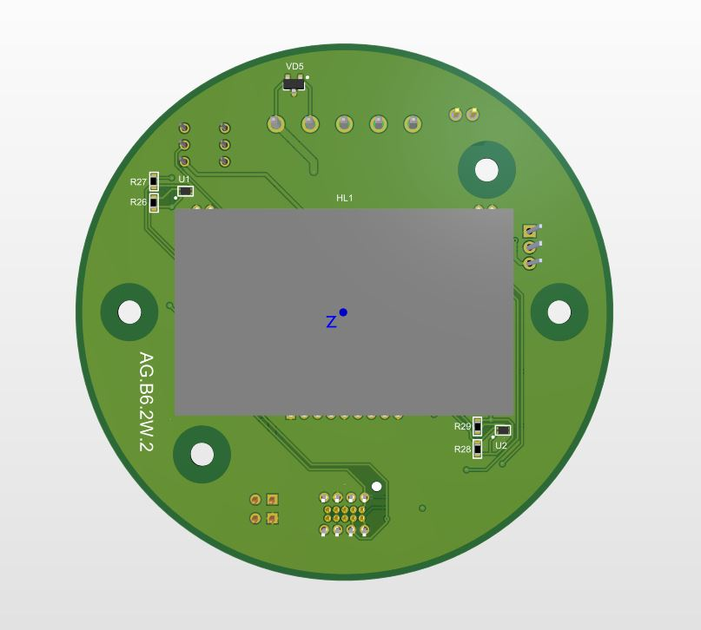
Рисунок 6 Общий вид блок процессора для исполнения с ЖК
индикатором для двухпроводного подключения, с пассивным токовым выходом.
Блок коммутации обеспечивает преобразования входного напряжения 24 В постоянного тока в необходимые напряжения 5 В, 3,3 В для питания электроники на плате, и питание датчика в сборе Для модификаций Бинар-ХХ-ХХ1-Х-Х имеющего в составе блок аккумулятора, аккумулятор подключается к соответствующему разъему указанному на рисунке 3.1 как разъем подключения батареи, для бесперебойной работы в случае обрыва линии питания, в течении не менее 4-х часов будет осуществляться контроль газовой обстановки в месте установки газоанализатора и запись данных в «черный ящик» установленный опционально.
Назначение контактов реле блока коммутации представлено в таблице 3.

Таблица 3
Разъем | Пороги | нормально разомкнутые | нормально замкнутые
Х4А | 1-й порог | 1,2 | 2,3
Х6А | 2-й порог | 1,2 | 2,3
Х8А | Неисправность | 1,2 | 2,3
Х9А | 3-й порог | 1,2 | 2,3

Разъем Х3 служит для соединения блока коммутации с блоком процессора, по которому производится питание блока процессора и цифровой обмен данными с «интеллектуальным сенсором».
Датчик в сборе является «интеллектуальным датчиком», подключается к разъему блока коммутации Х4 (для модификации двухпроводного подключения с ЖК индикатором Х7). С блока коммутации на датчик в сборе поступает питание 3,3 В, датчик в сборе обменивается данными с блоком процессора. Данные включают в себя тип сенсора, диапазон измерения, калибровочные данные («ноль», чувствительность), корректировочные коэффициенты, пороги срабатывания, единицы измерения и прочая служебная информация.
Данная архитектура позволяет облегчить и упростить обслуживание газоанализаторов. Каждый блок является законченным устройством, основным блоком является блок процессора, к которому подключаются периферийные устройства: индикатор, датчик, обмен между которыми осуществляется по цифровому интерфейсу.
Коммутационная плата имеет защиту от переполюсовки и перенапряжения.
В арктическом исполнении газоанализатора имеется блок элементов для подогрева камеры сенсора, при температуре -20 градусов Цельсия происходит коммутация блока элементов.
В комплект поставки входит программное обеспечение для работы с «интеллектуальным датчиком», работа с ПО описана на диске поставляемым в комплекте.
1.4.2 Принцип действия схемы контроля концентраций кислорода и токсичных газов основан на электрохимическом принципе измерения или фотоионизационного сенсора, сенсор преобразует значение концентрации соответствующего газа в атмосфере в электрический сигнал, сила тока или напряжение которого пропорциональны величине концентрации
Принцип действия контроля метана, горючих газов, топлива основан на изменении сопротивления термокаталитического, полупроводникового или фотоионизационного, оптического сенсора в зависимости от контролируемого газа и диапазона измерения.
Работа газоанализатора предусматривает:
- анализ исправности прибора;
- обработку данных, полученных от датчика;
- отображение показаний на индикаторе для соответствующей модификации;
- сравнение текущего значения измеряемого параметра с заданным пороговым значением, при превышении которого происходит выдачу управляющих сигналов для соответствующей модификации;
- формирование унифицированного сигнал 4-20 мА опционно HART протокол или формирование и посылку пакета данных по RS-485 в линию связи.
Питание газоанализатора осуществляется от источника питания постоянного тока от 12 до 32 В.
1.4.3 Схема внешних электрических соединений представлена на рисунке 6, 7.
При двухпроводной схеме подключения информационный сигнал 4-20 мА передается по токовой петле. На контакты блока коммутации, обозначенные на плате + 24 В; 0 В (-24 В) подается питание 12-32 В.
При подключении газоанализатора по трехпроводной схеме, на контакты блока процессора + 24 В; 0В (-24В) подается напряжение питания постоянного тока 12-32 В, токовый выход маркирован на плате 4-20мА/нart., для модификации Бинар-02-ХХХ-Х-Х токовые выходы по каналам измерения маркированы на плате 4-20мА-1, 4-20мА-2
Газоанализатор имеет выход RS 485 через разъем, маркированный на плате А, В.

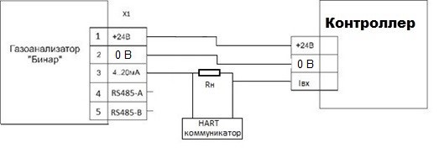
Рисунок 6. Схема подключения по 3-х проводной линии для модификации
Бинар ХХ-ХХХ-Х-Х с подключением HART-коммуникатора.
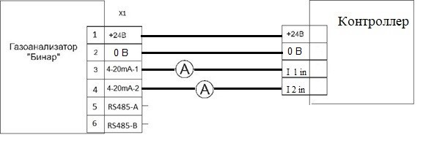
Рисунок 6.1. Схема подключения по 3-х проводной линии для модификации
Бинар 02-ХХХ-Х-Х.
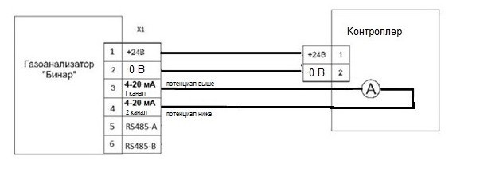
Рисунок 6.2 Схема подключения по 4-х проводной линии для модификации
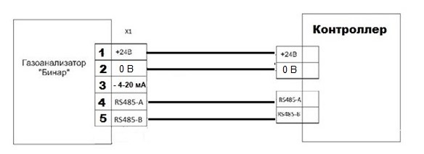

Рисунок 6.2 Схема подключения газоанализатора по интерфейсу RS-485

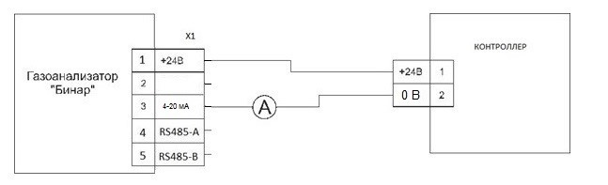
Рисунок 6.3. Схема подключения модификации с ЖК индикатором по 2-х проводной линии с пассивной токовой петлей.

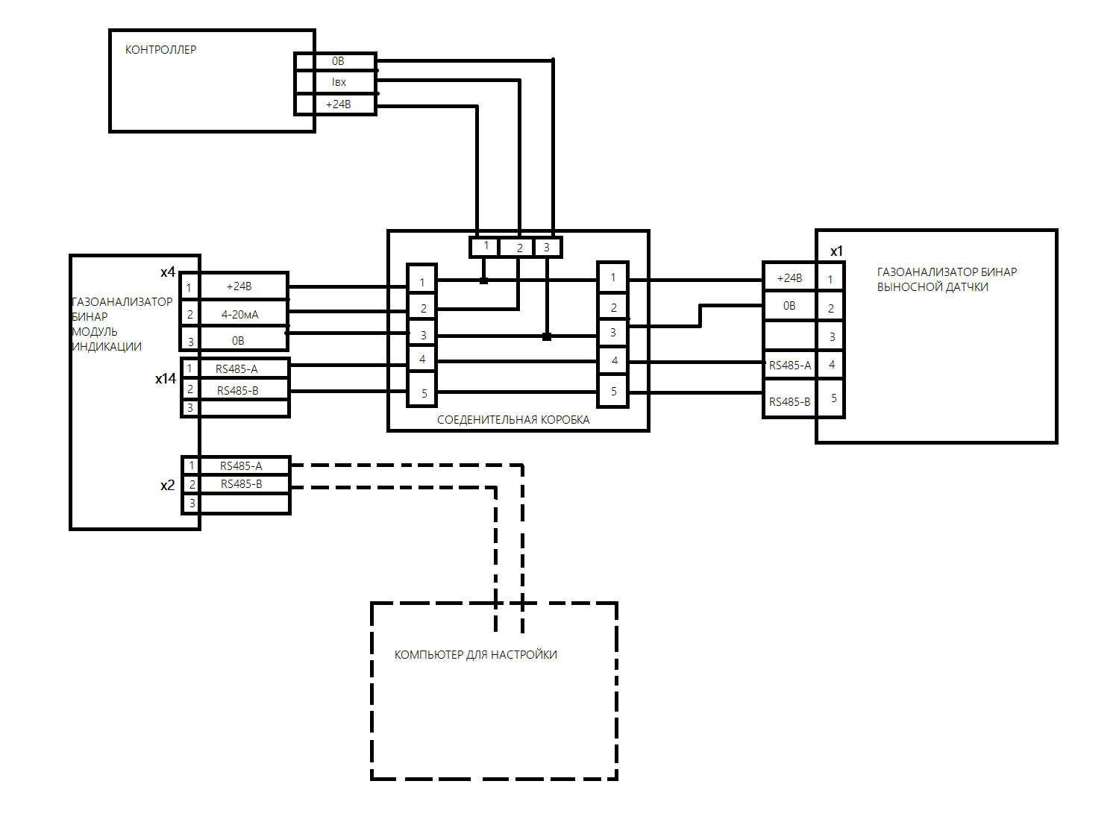
Рисунок 6.4 Схема подключения исполнения газоанализатора с выносным датчиком
1.4.4 Средства измерения необходимые для регулировки и поверки газоанализатора указаны в методике поверки «Газоанализаторы Бинар ХХ-ХХХ-Х-Х. Методика поверки».
1.5 Маркировка и пломбирование
1.5.1 На газоанализаторе выполняется маркирование следующего содержания:
- товарный знак предприятия-изготовителя;
- условное наименование изделия (Бинар-ХХ-ХХХ-Х-Х);
- климатическое исполнение О1
- порядковый номер по системе нумерации предприятия-изготовителя;
- месяц и год выпуска;
- химическую формулу контролируемого газа;
- вид взрывозащиты по ГОСТ IEC 60079-0-2014;
- степень защиты от внешних влияний (IP66/ІР68) по ГОСТ 14254-2015;
- номинальное напряжение питания;
- обозначение технических условий;
- единый знак ЕАС обращения продукции на рынке государств - членов Таможенного Союза;
- специальный знак Ex взрывобезопасности согласно ТР ТС 012/2011;
- номер сертификата соответствия требованиям ТР ТС 012/2011.
- знак утверждения типа средств измерительной техники (допускается наносить в эксплуатационной документации).
- надпись: " Предупреждение – Во взрывоопасных зонах вскрывать запрещается!".
Маркировка должна сохраняться на протяжении всего срока эксплуатации.

1.6 Упаковка
    - Перед упаковкой в транспортную тару газоанализатор и инструмент подвергают противокоррозионной защите в соответствии с ГОСТ 9.014-78 для условий хранения не ниже группы 1(Л) ГОСТ 15150-69. Принадлежности, техническая и сопроводительная документация упакованы в деревянный ящик типа III-2, изготавливаемый по ГОСТ 2991-85, с массой брутто не более 45 кг.
    - Комплект эксплуатационной и товаросопроводительной документации упакован в соответствии с требованиями ГОСТ 23170-78.

2. Эксплуатация газоанализатора.
  - Подготовка к эксплуатации.
    - При поступлении газоанализатора с предприятия изготовителя внешним осмотром убедиться в целостности упаковки, отсутствии механических повреждений; открыть упаковку, проверить комплектность, сверить заводской номер газоанализатора с номером, указанным в паспорте. Убедиться в целости корпуса газоанализатора. Установка нуля проводится при пуске и далее при отклонении показаний от нуля на величину, превышающую пределы основной погрешности. Перед вводом в эксплуатацию, и после хранения газоанализатора более трех месяцев, газоанализатор проверить на работоспособность по п. 2.2.2.
2.2 Использование по назначению
2.2.1 Газоанализаторы в зависимости от контролируемого газа предназначены для измерения объемной доли метана, горючих газов, кислорода, токсичных газов. Если во время работы содержание метана, горючих газов или токсичных газов превысило допустимые значения установленого порога срабатывания сигнализации, а кислорода - упало ниже допустимого уровня, персонал обязан покинуть зону загазованности.
Настройка нуля проводится при пуске и далее при отклонении показаний от нуля на величину, превышающую пределы основной погрешности.
2.2.2 Проверка газоанализатора.
Подключить газоанализатор к питанию 24 В, на индикаторе загорятся сегменты, унифицированный токовый выходной сигнал будет соответствовать показаниям на индикаторах.
После окончания прогрева подать соответствующую ПГС контролируемого газа, например, Бинар-СН4-Х1Х-Х-Х метан с концентрацией более установленного порога срабатывания сигнализации на величину основной погрешности. Показания газоанализатора должны соответствовать концентрации ПГС с учетом основной погрешности и для соответствующих модификаций должна включиться сигнализация, выходной унифицированный сигнал должен соответствовать измеренному значению.
2.2.3 При эксплуатации оберегать газоанализатор от ударов, попадания воды и грязи в камеры датчиков. Установку производить так, чтобы камера датчика была направлена в низ.
2.2.4 Диагностика работы и состояния газоанализатора проводится при его подключении к питанию 24 В.
2.2.5 ЗАПРЕЩАЕТСЯ вскрывать корпус газоанализатора во взрывоопасных зонах без снятия напряжения.
2.2.6 Газоанализатор устанавливается в положении датчиком вниз (с учетом возможности последующего обслуживания) в местах наиболее вероятного появления контролируемых газов и крепятся к стене или другой плоской поверхности винтами или шурупами через отверстия в корпусе.
2.2.7 Прибор устанавливают в контролируемом помещении и укрепляют вблизи зоны возможного выбросов газа. Высота установки прибора зависит от физических свойств газов. Поскольку газы, более тяжёлые, чем воздух будут скапливаться в нижней части помещения, то датчики устанавливают на высоте 30-50 см от пола. Более лёгкие газы (например, Н₂, СН₄ и др.) будут подниматься в верхнюю часть помещения и датчики надо ставить в верхней части помещения. Для газов, имеющих плотность близкую к воздуху (например, СО2), место расположения определяется особенностью движения воздуха в контролируемом объеме. Располагать газоанализатор необходимо так, чтобы осуществлять легкий доступ для ремонта и проверки его работоспособности. Для выбора места установки газоанализатора, способ монтажа необходимо руководствоваться соответствующими нормативными документами.
2.3 Настройка газоанализатора.
2.3.1 Настройка газоанализатора.
Режим настройки предназначен для задания начальных параметров при работе газоанализатора.
Описание работы с программой для настройки газоанализатора находится на электронном носителе вместе с программным обеспечением (ПО) поставляемым в комплекте с газоанализатором.
Параметры датчика, которые возможно корректировать:
- корректировка нулевых показаний;
- корректировка чувствительности;
- настройка порогов срабатывания сигнализации;
- снятие данных с «черного ящика»;
- настройка значения температуры включения обогрева для арктического исполнения;
- корректировка значения токового выхода;
- корректировка разрядности индикации;
- изменение адреса прибора при цифровой связи;
- корректировка шкалы измерения прибора;
- корректировка единиц измерения.
Для настройки необходимо:
а) снять крышку газоанализатора;
б) подключить ПЭВМ к датчику через соответствующий разъем на блоке коммутации на котором указаны символы «А» и «В» с помощью преобразователя USB-RS-485. Для модификации с ЖК индикатором подключения по двухпроводной схеме нажать кнопку SB1 (перевести в режим ON), после настроек газоанализатора по интерфейсу RS-485 нажать повторно на кнопку SB1 перевести в режим OFF.
Внимание - при не отключении режима настройки газоанализатора модификации с ЖК индикатором подключения по двухпроводной схеме, может возникнуть не возможность формирования значения токового выхода на уровне 4 мА.
Для настройки нулевых показаний необходимо после прогрева и продувки датчика чистым воздухом или азотом если это допустимо принципом измерения, задать нулевые показания согласно описанию программы, установленную на ПЭВМ.
Настройка нуля проводится при пуске и далее при отклонении показаний от нуля на величину, превышающую пределы основной погрешности.
Так же возможна корректировка нулевых показаний через защитное стекло прибора с помощью магнитного ключа не вскрывая прибор. Для этого к индикатору в место соответствующей маркировки 0 (левый верхний угол над цифровым индикатором) подносится магнитный ключ стороной маркированной красным цветом и на индикаторе (LED) появляется сообщение «CAL0», после чего магнитный ключ подносится к полю маркированному  ^{«СОХР»} стороной ключа маркированной синим цветом. (правый нижний угол под индикатором), на индикаторе появляется «нулевое» значение.

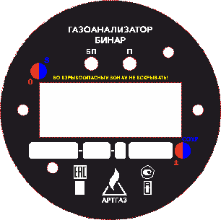
Рисунок 8. Панели индикатора
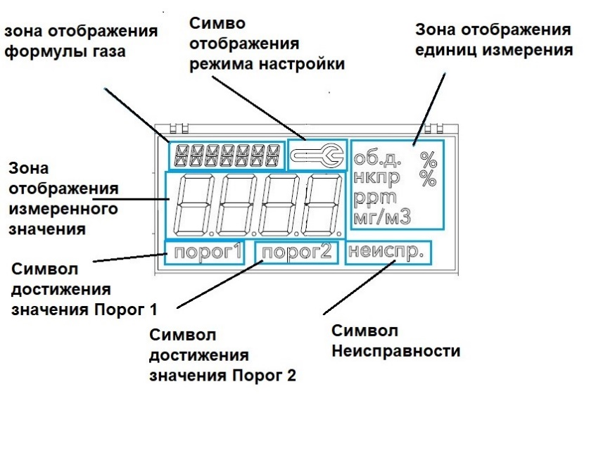
Рисунок 8.6 Символы экрана ЖК индикатора

Для исполнения газоанализаторов с ОLED индикаторов, при вызова функции калибровка ноля манипуляции с магнитными ключами производятся такие же как и с LED индикатором, сообщения выводимые на индикатор показаны на рисунке 8.1, рисунке 8.2
<Калибровка>
<нулевой точки>
Датчик #1
концентрация 0.00

<Калибровка>
<нулевой точки>
Датчик #1
концентрация 0.00
Датчик #2
концентрация 0.00

Рисунок 8.1 Меню при вызове калибровки ноля для модификаций с одним и двумя сенсорами
<Калибровка>
Процесс калибровки завершен!

<Калибровка>
<нулевой точки>
Подготовка
……
<Калибровка>
Процесс калибровки концентрации
……

Рисунок 8.2 Меню при подтверждении калибровки ноля

Для модификации газоанализатор с ОLED индикатором возможна настройка с помощью магнитного ключа диапазона шкалы токового выхода. При повторном поднесении магнитного ключа стороной ключа маркированной красным цветом к индикатору в место соответствующей маркировки 0 (левый верхний угол над цифровым индикатором) на индикаторе появляется сообщение показанное на рисунке 8.3
<Диапозон>
<Верхний предел>
Min: 0
Max: 100
Рисунок 8.3 Меню настройки диапозона токового выхода 4-20 мА
Для установления нужного диапозона шкалы токового выхода магнитный ключ стороной ключа маркированной красным цветом подносится к полю маркированному «+/-» (правый нижний угол под индикатором), на индикаторе появляется значение соответствующее последней настройки диапозона токового ввыхода и показания начинают изменятся в большую или меньшую сторону, для изменения направления значения убирают магнитный ключ и снова подносят к полю «+/-». после чего показания изменяются в противоположную от предыдущего направлению. После установления на индикаторе нужного диапозона токового выхода подносят магнитный ключ стороной ключа маркированной синим цветом  ^{«СОХР»} (правый нижний угол под индикатором).
в) при корректировке порога срабатывания сигнализации, подключить ПЭВМ к датчику через соответствующий разъем на блоке коммутации, и произвести корректировку значений срабатывания сигнализации согласно руководства пользователя на програмное обеспечение. Так же для модификации газоанализатора с OLED индикатором, возможно корректировка порогов срабатывания с помощью магнитного ключа.
При поднесении трижды магнитного ключ стороной ключа маркированной красным цветом к индикатору в место соответствующей маркировки 0 (левый верхний угол над цифровым индикатором), пропуская меню калибровки ноля, и регулировки шкалы измерения токового выхода, на индикаторе появляется сообщение показанное на рисунке 8.4

<Порог>
<Предупред.>

Порог: 1.00

Рисунок 8.4 Меню настройки предупредительного парога на газоанализаторе
Для установления нужного предупредительного порога магнитный ключ стороной ключа маркированной красным цветом подносится к полю маркированному «+/-» (правый нижний угол под индикатором), повторяем манипуляции описанные выше, при изменении значенния диапозона шкалы токового выхода. После установления на индикаторе нужного значения подносят магнитный ключ стороной ключа маркированной синим цветом  ^{«СОХР»} (правый нижний угол под индикатором).
При поднесении магнитного ключ стороной ключа маркированной красным цветом чере раза, к индикатору в место соответствующей маркировки 0 (левый верхний угол над цифровым индикатором) пропуская выше указанные меню, на индикаторе появляется сообщение показанное на рисунке 8.5

<Порог>
<Аварийный.>

Порог: 2.50

Рисунок 8.5 Меню настройки аварийного порога на газоанализаторе
Для установления нужного аварнийного порога магнитный ключ стороной ключа маркированной красным цветом подносится к полю маркированному «+/-» (правый нижний угол под индикатором), повторяем манипуляции описанные выше, при изменении значенния диапозона шкалы токового выхода. После установления на индикаторе нужного значения подносят магнитный ключ стороной ключа маркированной синим цветом  ^{«СОХР»} (правый нижний угол под индикатором).
г) для корректировки чувствительности рекомендуется на датчик подать ПГС выбранная из диапазона 40-70 % диапазона измерения, для газоанализатора контроля кислорода для калибровки чувствительности можно использовать окружающий воздух, до установления показаний с расходом 300-500 мл/мин. Так же возможна корректировка чувствительности через защитное стекло прибора с помощью магнитного ключа не вскрывая прибор. Для этого к индикатору в место соответствующей маркировки  ^{S} (левый верхний угол над цифровым индикатором) подносится магнитный ключ стороной ключа маркированной синим цветом и на индикаторе появляется сообщение «CAL1», после чего магнитный ключ стороной ключа маркированной красным цветом подносится к полю маркированному «+/-» (правый нижний угол под индикатором), на индикаторе появляется значение соответствующее последней калибровочной смеси и показания начинают изменятся в большую или меньшую сторону, для изменения направления значения убирают магнитный ключ и снова подносят к полю «+/-». после чего показания изменяются в противоположную от предыдущего направлению. После установления на индикаторе числа соответствующего поданной ПГС подносят магнитный ключ стороной ключа маркированной синим цветом  ^{«СОХР»}.
Для исполнения с OLED индикатором для вызова функции калибровка чувствительности в место соответствующей маркировки  ^{S} (левый верхний угол над цифровым индикатором) подносится магнитный ключ стороной ключа маркированной синим цветом на индикаторе появляется сообщение показанное на рисунке 8.7

<Калибровка>
<чувствительности>
Точка # 1
Датчик # 1
Конц: 97 ррм
Тек. зн. : --
Рисунок 8.7 Меню калибровки чувыствительности точки #1 датчика #1
В поле концентрация указывается значение ПГС равное предыдущему значению при калибровке. Для установления нужной концетрации калибр. смеси магнитный ключ стороной ключа маркированной красным цветом подносится к полю маркированному «+/-» (правый нижний угол под индикатором), и значения в поле «Конц.» начинают изменятся в большую или меньшую сторону, для изменения направления значения убирают магнитный ключ и снова подносят к полю «+/-». после чего показания изменяются в противоположную от предыдущего направлению. После установления на индикаторе числа соответствующего поданной ПГС подносят магнитный ключ стороной ключа маркированной синим цветом  ^{«СОХР»}.
Так же при подаче ПГС в поле «Тек. зн.»-отображается текущее измеренное значение.
Для модификаций с двумя сенсорами, при повторном поднесении магнитного ключ стороной ключа маркированной синим цветом место соответствующей маркировки  ^{S} (левый верхний угол над цифровым индикатором) на индикаторе появляется сообщение показанное на рисунке 8.8

<Калибровка>
<чувствительности>
Точка # 1
Датчик # 2
Конц: 97 ррм
Тек. зн. : --
Рисунок 8.8 Меню калибровки чувыствительности точки #1 датчика #2
Процесс установки нужной концентрации калибровочной смеси и сохранения калибровки производится аналогично как для точки #1 датчика #1 (см рис.8.7).
При поднесении магнитного ключ стороной ключа маркированной синим цветом в третий раз место соответствующей маркировки  ^{S} (левый верхний угол над цифровым индикатором) на индикаторе появляется сообщение показанное на рисунке 8.9

<Калибровка>
<чувствительности>
Точка # 2
Датчик # 1
Конц: -- ррм
Тек. зн. : --
Рисунок 8.9 Меню калибровки чувствительности точки #2 датчика #1

При необходимости возможно коректировка нескольких точек калибровки для первого датчика (по умолчанию не требуется).

При поднесении магнитного ключ стороной ключа маркированной синим цветом в четвертый раз место соответствующей маркировки  ^{S} (левый верхний угол над цифровым индикатором) на индикаторе появляется сообщение показанное на рисунке 9
<Калибровка>
<чувствительности>
Точка # 2
Датчик # 2
Конц: 500 ррм
Тек. зн. : --
Рисунок 9 Меню калибровки чувыствительности точки #2 датчика #2
Процесс установки нужной концентрации калибровочной смеси и сохранения калибровки производится аналогично как для точки #1 датчика #1 (см рис.8.7).
д) после корректировки нулевых показаний и чувствительности, проверить выходной сигнал.
Выходной сигнал высчитывается по формуле:
I_{вых}= (показания газоанализатора /значение конца шкалы)*16+4.
После чего провести проверку, например, оксид углерода (СО) значение конца шкалы 2000, подаваемая ПГС 660 млн⁻¹, то значение выходного сигнала 9,28 мА.

2.4 Средства обеспечения взрывозащиты.
В приложении А приведен чертеж безопасности газоанализатора. Безопасность газоанализатора достигнута выполнением взрывобезопасных оболочек, и имеет маркировку 1Ex d [iа Ga] IIC T6 Gb или 1Ex d [iа Ga] IIC T6…Т4 Gb.
Детали оболочек изготавливаются из материалов не опасных в отношении воспламенения газовой смеси искрами, образующимися при трении и соударении.
Уплотнения и соединения элементов конструкции должны обеспечивать степень защиты оболочки от внешних воздействий - IP66/ІР68 по ГОСТ 14254-2015 (IEC 60529:2013).
Максимальная температура нагрева поверхности газоанализаторов в условиях эксплуатации не должна превышать допустимого значения для соответствующего температурного класса по ГОСТ 31610.0-2014 (IEC 60079-0:2011)
На корпусе должны быть предупредительные надписи и табличка с указанием маркировки взрывозащиты.
При настройке, испытаниях газоанализаторов, использовании сосудов с поверочными газовыми смесями (ПГС), сосудов под давлением, необходимо соблюдать требования безопасности.
К работе с газоанализатором должны допускаться лица, изучившие правила охраны труда на предприятии и ознакомившиеся с Руководством по Эксплуатации.
Специальные условия безопасного применения «Х». Знак Х в маркировке взрывозащиты указывает на специальные условия безопасного применения, заключающиеся в следующем:
˗ в газоанализаторы Бинар-ХХ-ХХХ-Н-Х, Бинар-ХХ-ХХХ-Г-Х, Бинар-ХХ-ХХХ-Б-Х допускается устанавливать только Ех-кабельные вводы подгруппы IIC с видом взрывозащиты Exd, которые имеют действующий сертификат соответствия ТР ТС 012/2011, допускающий возможность применения во взрывоопасных зонах.

Техническое обслуживание
3.1 Меры безопасности
3.1.1 Все работы по техническому обслуживанию, связанные со снятием крышки корпуса прибора во взрывоопасных зонах должны проводиться только при отключенном питании. Работы по техническому обслуживанию, плановому текущему ремонту и устранению возможных неисправностей и отказов в безопасной зоне производятся с проточно - вытяжной вентиляцией и контролем содержания взрывоопасных в атмосфере. Не разрешается сбрасывать ПГС в помещение.
3.1.2 Помещения, в которых проводятся работы с газоанализатором должны соответствовать "Правилам пожарной безопасности для промышленных предприятий", утвержденных управлением пожарной безопасности.
3.1.3 При использовании сосудов с чистым метаном или воздухом необходимо соблюдать требования безопасности ГОСТ 13320-81.
3.2 Техническое обслуживание.
3.2.1 При техническом обслуживании должны соблюдаться правила безопасности в области охраны труда, промышленной и пожарной безопасности, установленные в федеральных регулирующих нормативно - правовых актах и внутренних требованиях, действующих на производственной площадке.
3.2.2 Виды ремонта, (технического обслуживания), возможные в условиях эксплуатации, приведены в приложении Б. Обслуживание газоанализаторов должен проводиться в специализированных организациях в соответствии с РД 16407-89.
3.2.3 После проведения технического обслуживания при замене сенсора, произвести корректировку нулевых показаний, чувствительности, и произвести проверку по п. 2.2.2 настоящего руководства по эксплуатации.

Хранение
4.1 Газоанализатор, комплекты сменных, запчастей, а также инструмента и
принадлежностей хранить в складских запертых проветриваемых помещениях только в упакованном виде в таре или без тары при температуре от 5^{о}С до 40 ^{о}С, относительной влажности до 80 % при температуре 25 ^{о}С и отсутствии в воздухе
кислотных, щелочных и других агрессивных примесей.

5 Утилизация
По истечении назначенного срока службы газоанализатор должен быть снят с эксплуатации, подлежит списанию и утилизации согласно правилам, установленным на объекте эксплуатации и другим нормативным документам. После истечения срока службы заменяемые электрохимические сенсоры кислорода и токсичных газов необходимо утилизировать экологически безопасным способом. Утилизация должна выполняться в соответствии с местными нормативными актами по организации сбора и удаления отходов и законодательством об охране окружающей среды. В составе газоанализатора драгоценных материалов не содержится.

6. Транспортирование
6.1 Газоанализаторы должны транспортироваться любым видом крытого транспорта, кроме морского, в условиях не ниже группы 5 (ОЖ4) согласно ГОСТ 15150-69.
6.2 Размещение и крепление при транспортировании упакованных в ящиках 5 газоанализаторов должно осуществляться в соответствии с требованиями правил перевозок соответствующими видами транспорта.
7. ГАРАНТИИ ИЗГОТОВИТЕЛЯ
7.1 Предприятие-изготовитель должно гарантировать соответствие газоанализатора требованиям настоящих ТУ при соблюдении условий эксплуатации, транспортирования и хранения, установленных настоящими ТУ.
7.2 Установить срок бесплатного, при соблюдении условий эксплуатации, гарантийного обслуживания газоанализаторов: 36 месяцев, кроме сенсора и аккумуляторного блока.
7.3 В течение гарантийного срока предприятие-изготовитель должен гарантировать работоспособность газоанализатора и безвозмездное устранение всех дефектов в его работе при отсутствии внешних механических повреждений.
7.4 При отсутствии даты продажи и штампа торгового предприятия в гарантийном талоне гарантийный срок исчислять со дня выпуска газоанализатора предприятием-изготовителем.
7.5 Гарантийный и послегарантийный ремонт производить на предприятии – изготовителе, а также в авторизованных сервисных центрах.
Адрес предприятия-изготовителя указывается в паспорте на газоанализатор.
8. Монтаж газоанализатора
8.1 При монтаже газоанализаторов должны соблюдаться правила безопасности в области охраны труда, промышленной и пожарной безопасности, установленные в федеральных регулирующих нормативно - правовых актах и внутренних требованиях, действующих на производственной площадке.
Газоанализатор возможно устанавливать на стену, на трубу, в воздуховоде.

Установочные размеры газоанализатора приведены на рисунке 8. После установки газоанализатора убедиться, что крепежные винты полностью затянуты и используются подходящие стопорные шайбы. При установке необходимо убедиться, что к газоанализатору поступает анализируемая среда.
Монтаж и подключение газоанализатора должны производиться при отключенном напряжении питания. Подключение цепей питания, напряжения в цепях не должны превышать значений - 32 В;

8.2 При подключении газоанализатора по цифровому интерфейсу, рекомендуется подключать газоанализатор экранированным кабелем типа витая пара, для обеспечения ограничения влияния радиочастотных помех. При применении экранированного кабеля экран, охватывающий проводники линии, защищает их от паразитных емкостных связей и внешних магнитных полей. Этот экран должен быть подключен к заземляющему винту только в одной крайней точке, со стороны контроллера. Экран с другого конца, со стороны газоанализатора, должен быть оконцован.

8.3 При подключении газоанализатора с выходным унифицированным аналоговом сигналом 4-20 мА, рекомендуется подключать газоанализатор экранированным кабелем, для обеспечения ограничения влияния радиочастотных помех. При применении экранированного кабеля экран, охватывающий проводники линии, защищает их от паразитных емкостных связей и внешних магнитных полей. Этот экран должен быть подключен к заземляющему винту только в одной крайней точке, со стороны контроллера. Экран с другого конца, со стороны датчика, должен быть оконцован.

8.4 На корпусе газоанализатора имеется зажим заземления. В качестве заземляющих проводников должны быть использованы проводники, специально предназначенные для этой цели. При подключении к контуру защитного заземления нужно учитывать местные условия, могут возникнуть электромагнитные помехи, негативно воздействующих на работу газоанализатора, в зависимости от условий возможно выполнять подключение к выделенному контуру заземления через заземляющий проводник.

8.2 Расчет длины кабельной линии. Необходимо рассчитать максимально допустимое падение напряжение на кабеле по формуле;

R макс. =(U ист.-Uмин.)/Iпотр.

Где:
R макс.- максимальное сопротивление лини питания газоанализатора;
U ист.- напряжение источника питания;
Uмин.- минимальное напряжения питания гаоанализатора (12 В);
Iпотр. – ток потребления газоанализатора (максимальный ток потребления 75 мА в модификации с термокаталитическим сенсором, наличии реле, и LED индикации).

Максимальное сопротивление линии - (24В - 12.)/0,085 =140 Ом

Максимальное сопротивление линии питания не должно превышать 140 Ом
Для питания газоанализатора используется 2 жили, в таком случае

140 Ом/2=70 Ом

По паспорту на кабель определяем сопротивление жили кабеля при нормальных условиях, на километр, например, выберем кабель 1 мм сечением типа КВВБГ 4х1,0, сопротивление жили 18,1 Ом на километр

70 Ом/18,1.=3,86 км.

Максимальная длинна лини питания газоанализатора составит 3,86 километра.
При подключении нескольких газоанализаторов на одну линию питания, при расчёте нужно учесть суммарную нагрузку газоанализаторов.

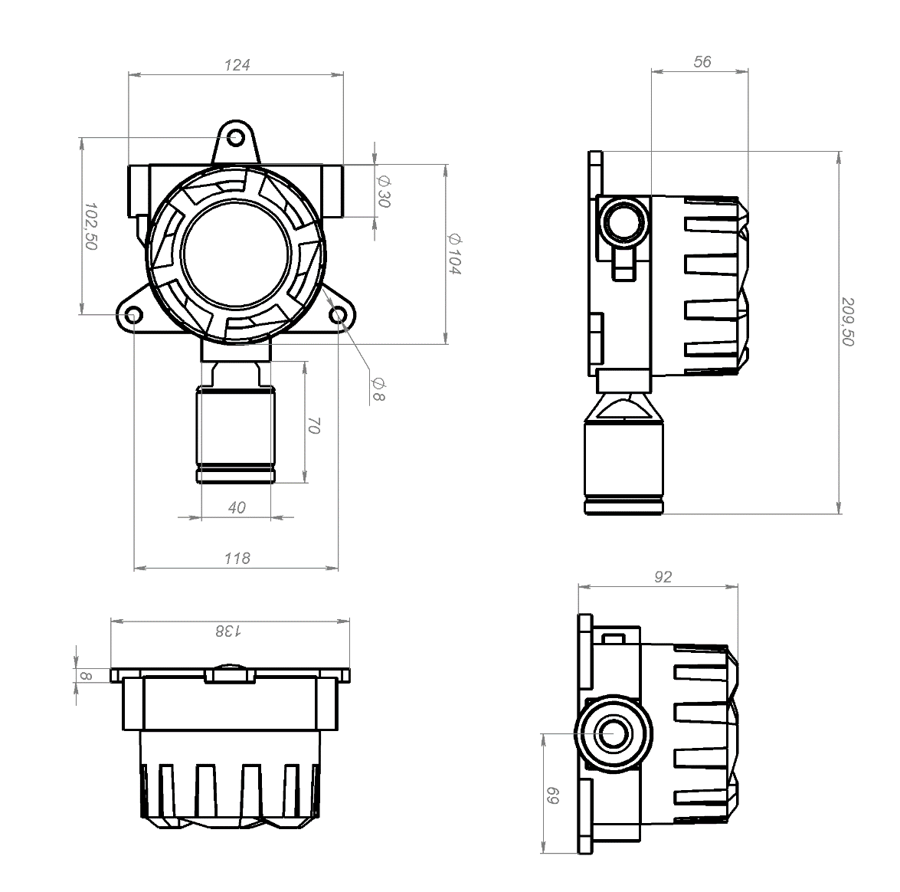
Рис. 8 Монтажные и габаритные размеры
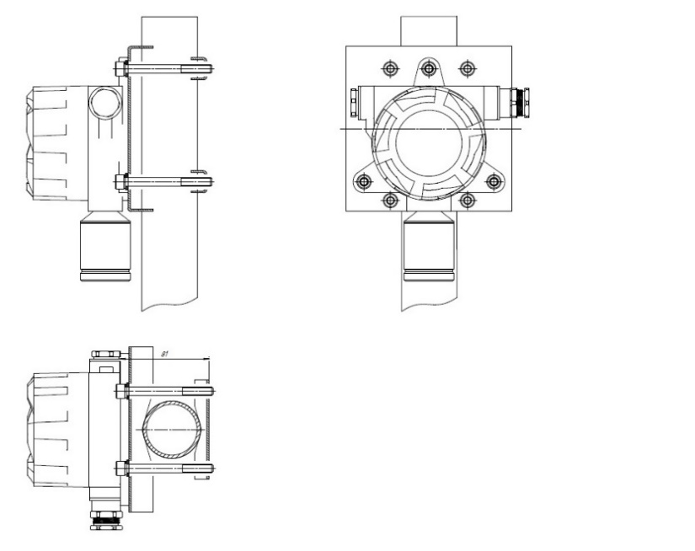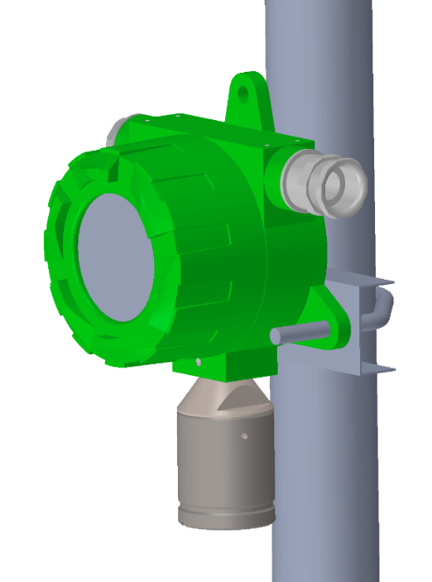

Внешний вид установки с пластиной Вешний вид установки на скобу
газоанализатора на трубу Вариант 1 газоанализатора на трубу Вариант 2.

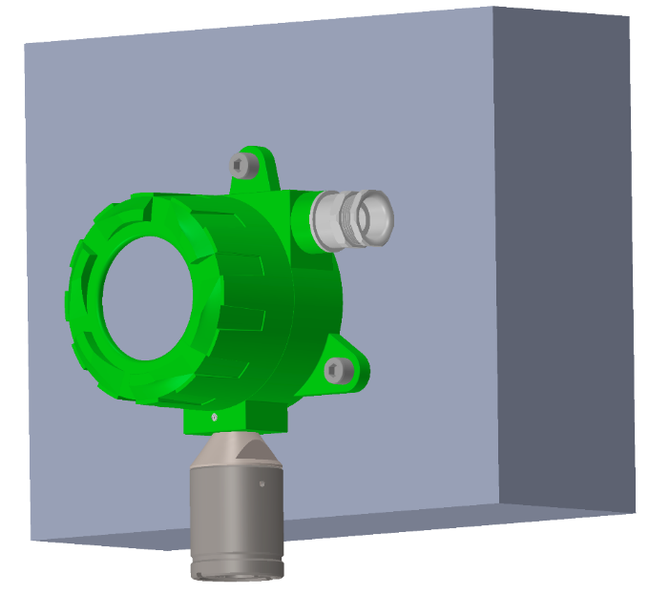
Вид газоанализатора, установленного
на стену

При установке газоанализатора на трубу используется комплект для монтажа на трубу (поставляется по отдельному заказу).

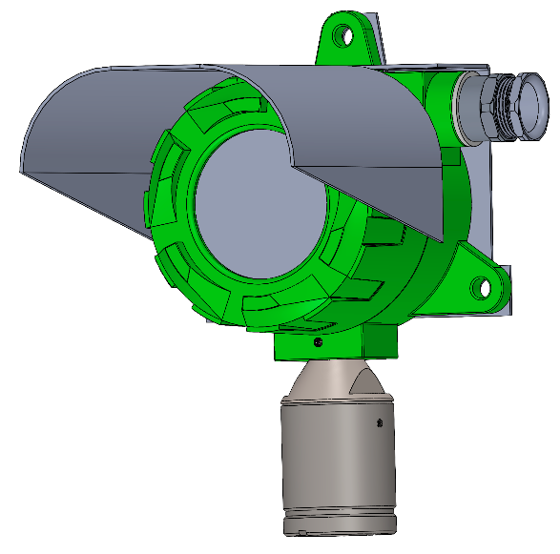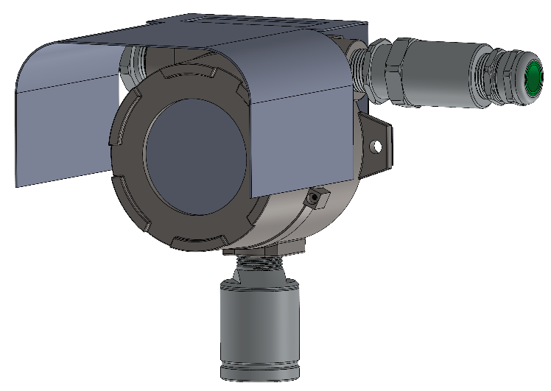

Внешний вид газоанализатора Внешний вид газоанализатора
Бинар-ХХ-ХХХ-А с защитным козырьком Бинар-ХХ-ХХХ-Н с защитным козырьком

Приложение А
Чертёж безопасности

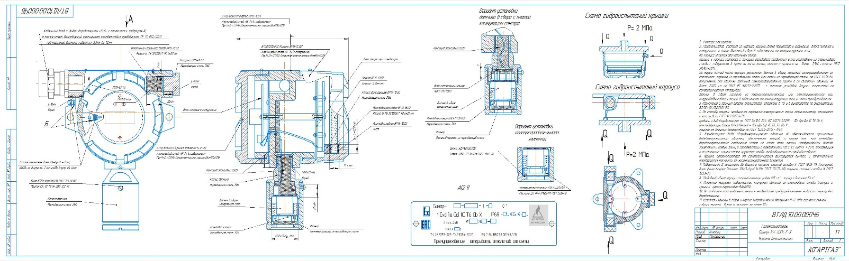

Приложение Б

Текущее обслуживание газоанализатора Бинар
1. Перед ремонтом или техническим обслуживанием газоанализатора необходимо протирочной ветошью очистить корпус от грязи, а также удалить с поверхности влагу и пыль.
2. Ремонт производится электрослесарем, квалификацией не ниже 4 разряда, прошедшим обучение и аттестованным в установленном порядке на заводе-изготовителе, или сервисной службой производителя.
3. Перечень возможных сообщений газоанализатора и способы их устранения указаны в таблице 4.
Таблица 4
Наименование неисправности, внешние проявления и признаки | Вероятная причина | Описание последовательности выполнения операций
1 | 2 | 3
1.Нет измерений (реакции на газ) | Загрязнен фильтр датчика.  Датчик вышел из строя. | Очистить фильтр  Заменить датчик
2. Ложное срабатывание сигнализации | Не правильно настроен порог срабатывания сигнализации | Настроить порог срабатывания сигнализации.
3. Отсутствует выходной сигнал 4-20 мА данных с газоанализатора | Длинна линии слишком большая или обрыв линии токового выхода. | Проверить контакт на разъёме. Замерить сопротивление линии передачи данных. Откорректировать выходной  сигнал на газоанализаторе
4. По середине прочерки на индикаторе « - - - - » | Нет связи с интеллектуальным датчиком | Проверить целостность шлейфа датчика, проверить контакт шлейфа с разъёмом Х2
5. В нижней части индикатора прочерки  « _ _ _ _ »  6. На индикаторе -  « ОБР » | Нет калибровок датчика, или изменение значений начальных параметров, требующее корректировку параметров  Нет связи «интеллектуального сенсора» с сенсором или выход из строя сенсора. | Произвести настройки нулевых значений и корректировку чувствительности  Открутить защитный колпак сенсора. Убедится в контакте между сенсором и модулем «интеллектуального сенсора»

При других видах неисправности ремонт производится на предприятии - изготовителе или в специализированных ремонтных организациях.
Процедуры замены сенсора и перекалибровки не являются ремонтом газоанализатора
Техническое обслуживание.
Периодичность проведения градуировки может быть установлена нормативными документами надзорных органов. ГОСТ IEC 60079-29-2—2013. Частота проверок зависит от условий, в которых эксплуатируется оборудование, и лучше всего определяется на основе систематических частых проверок с документированием результатов (количества требуемых подстроек). Периодический анализ полученных результатов помогает найти оптимальные интервалы между проведением градуировки или проверки чувствительности. Если определены несколько различных интервалов, то следует выбрать наименьший из них. Если газоанализатор установлен в местах сильной запыленности и возможности попадания влаги, то предприятие эксплуатирующее газоанализатор самостоятельно устанавливает время проведения периодического осмотра и производит обслуживание газоанализатора.
ТО должно проводиться подготовленными лицами, знающими правила техники безопасности при работе с электроустановками, изучившими настоящее РЭ, аттестованными и допущенными к работе с этими изделиями.
Виды и сроки проведения технического обслуживания:
− внешний осмотр газоанализатора;
− периодическая проверка работоспособности;
− отчистка фильтра газоанализатора;
− замена сенсора;
− периодическая поверка ;
Внешний осмотр
При проведении внешнего осмотра необходимо убедиться в отсутствии механических повреждений газоанализатора и загрязнений, которые могут повлиять на работоспособность газоанализатора. Так же производится контроль загрязения фильтра защищающего сенсор от пыли и влаги. При необходимости очистки фильтр, для восстановления пропускной диффузионной способности, необходимо снять защитный стакан сенсора, выкрутить кольцо удерживающее фильтр, и продуть фильтр, например, сжатым воздухом с двух сторон. При отсутствии загрязнений пор фильтра, установить на место. Рекомендуется производить проверку внешним осмотром не реже 1 раз в 6 месяцев.

Периодическая проверка работоспособности.
Стационарные газоанализаторы должны быть отградуированы при пусконаладочных работах и впоследствии должны проходить периодические градуировки и проверки. При проведении проверки необходимо подать (нулевой воздух или азот высокой чистоты) и ПГС в диапазоне от 40 до 75 % диапазона измерений определяемого компонента с концентрацией более установленного порога срабатывания сигнализации. Показания газоанализатора должны соответствовать концентрации ПГС с учетом основной погрешности и для соответствующих модификаций должна включиться сигнализация («сухой контакт»), выходной унифицированный сигнал должен соответствовать измеренному значению. При не соответствии измеренных значений произвести корректировку нулевых показаний и при необходимости чувствительности.
Рекомендуемый интервал между поверками:
- для газоанализаторов на электрохимическом и полупроводниковом методе измерения 1 раз в 3 месяца;
-для газоанализаторов на термокаталитическом, фотоионизационном и инфракрасном методе измерений 1 раз в 6 месяцев.

Замена сенсора
Замена сенсора производится в случае:
− невозможности корректировки показаний;
- дрейфа показаний больше погрешности измерительного канала и не поддающейся корректировке;
- выхода сенсора из строя (отсутсвие реакции на газ)
После замены сенслра необходимо произвести настройку и проверки рабобоспособности газоанлизатора в соответсвии с настоящим руководсвом по эксплуатации.

Периодическая поверка
Поверка газоанализаторов осуществляется метрологическими службами, аккредитованными на право поверки средств измерений и производится в соответствии с «Порядком проведения поверки средств измерений, требований к знаку поверки и содержанию свидетельства о поверке (утв. приказом Министерства промышленности и торговли РФ от 31 июля 2020 г. № 2510)», техническими условиями, методикой поверки и настоящим Руководством – не реже 1 раза в год.
УКАЗАНИЯ ПО ПОВЕРКЕ
Конструкция газоанализатора предусматривает возможность поверки анализатора с помощью поверочных газовых смесей (ПГС).
Единственным средством проверки соответствия метрологическим характеристикам газоанализатора является поверка в среде газа известной концентрации. Для каждого газа используются свой источник поверочной газовой смеси (далее ПГС).
Подача ПГС на газочувствительный сенсор должна производиться через поверочную насадку-адаптер для подачи газов, производимую предприятием-изготовителем датчика. Допускается также использование других насадок, обеспечивающих замкнутый объем 1 – 10 см³ над отверстиями сенсора и имеющих штуцер для подачи ПГС, одно или несколько отверстий для выхода газа. Концентрацию ПГС следует выбирать в соответствие с Методикой поверки
Время подачи ПГС должно быть достаточным для установления стабильных показаний на индикаторе газоанализатора. Показание должно соответствовать концентрации ПГС не превышающую основную погрешностью.

Приложение В

Описание протокола обмена MODBUS RTU
Основные команды

Команды и структура пакетов
0x03 чтение перезаписываемых регистров Holding Registers
0x04 чтение “read-only” регистров Input Registers

Реестр MODBUS
INPUT Registers (30 001 – 40 000)
Название | Номер регистра | Ком. чтения | Ком. записи | Описание
Device Status | 31001 | 4 | - | Слово состояния прибора  1ый байт:  0 бит: Часы на борту  1 бит: Бортовая память  2 бит: Наличие датчика температуры  3 бит: Индикатор  5 бит: Аккумулятор прибора  2ой байт (состояние сенсора, если сенсор подключён один):  0 бит: сенсор не доступен  1 бит: ошибка драйвера  2 бит: память сенсора повреждена  3 бит: ошибка датчика температуры  4 бит: АЦП датчика поврежден  5 бит: сенсор был проинициализирован  6 бит: хотя бы одно измерение данного типа сенсора было произведено  7 бит: сенсор не настроен / не калиброван
Alarm Status | 31002 | 4 | - | Регистр состояния аварий  0 бит: превышение предупредительного порога  1 бит: превышение аварийного порога
Current loop value | 31003 | 4 | - | Значение тока в токовой петле  (Value*100)
Device Year | 31005 | 4 | - | Текущее время прибора в формате  YYYY-MM-DD HH-mm-ss
Device Month | 31006 | 4 | -
Device Day | 31007 | 4 | -
Device Hour | 31008 | 4 | -
Device Minute | 31009 | 4 | -
Device Second | 31010 | 4 | -
Board Temperature | 31012 | 4 | - | Температура материнской платы  (Value*100)
Sensor Primary Signal High | 32001 | 4 | - | Сигнал с основного датчика  (Integer32)
Sensor Primary Signal Low | 32002 | 4 | -
Sensor Secondary Signal High | 32003 | 4 | - | Сигнал датчика #2  (Integer32)
Sensor Secondary Signal Low | 32004 | 4 | -
Sensor 3 Signal High | 32005 | 4 | - | Сигнал датчика #3  (Integer32)
Sensor 3 Signal Low | 32006 | 4 | -
Sensor 4 Signal High | 32007 | 4 | - | Сигнал датчика #4  (Integer32)
Sensor 4 Signal Low | 32008 | 4 | -
Sensor 5 Signal High | 32009 | 4 | - | Сигнал датчика #5  (Integer32)
Sensor 5 Signal Low | 32010 | 4 | -
Sensor 6 Signal High | 32011 | 4 | - | Сигнал датчика #6  (Integer32)
Sensor 6 Signal Low | 32012 | 4 | -
Sensor Primary Calc Zero Offset High | 32101 | 4 | - | Вычисленное текущее значение смещения нуля  (Integer32)
Sensor Primary Calc Zero Offset Low | 32102 | 4 | -
Sensor Primary Calc Sensitivity Coef High | 32103 | 4 | - | Вычисленное текущее значение коэффициента чувствительности  (IEEE754 binary32)
Sensor Primary Calc Sensitivity Coef Low | 32104 | 4 | -
Sensor Secondary Calc Zero Offset High | 32105 | 4 | - | Вычисленное текущее значение смещения нуля  (Integer32)
Sensor Secondary Calc Zero Offset Low | 32106 | 4 | -
Sensor Secondary Calc Sensitivity Coef High | 32107 | 4 | - | Вычисленное текущее значение коэффициента чувствительности  (IEEE754 binary32)
Sensor Secondary Calc Sensitivity Coef Low | 32108 | 4 | -
Sensor Primary Value High | 33001 | 4 | - | Значение концентрации основного датчика  (IEEE754 binary32)
Sensor Primary Value Low | 33002 | 4 | -
Sensor Primary Status | 33003 | 4 | - | Слово состояния сенсора  1ый байт:  0 бит: сенсор не доступен  1 бит: ошибка драйвера  2 бит: память сенсора повреждена  3 бит: ошибка датчика температуры  4 бит: АЦП датчика поврежден  5 бит: сенсор был проинициализирован  6 бит: хотя бы одно измерение данного типа сенсора было произведено  7 бит: сенсор не настроен / не калиброван  2ой байт:  0 бит: Порог 1 (1 сработан)  1 бит: Порог 2 (1 сработан)  2 бит: Порог дополнительный  5 бит: Прогрев датчика  7 бит: Обогрев включён
Sensor Secondary Value High | 33004 | 4 | - | Значение концентрации дополнительного датчика #2  (IEEE754 binary32)
Sensor Secondary Value Low | 33005 | 4 | -
Sensor Secondary Status | 31006 | 4 | - | Слово состояния сенсора  (см. Sensor Primary Status)
Sensor 3 Value High | 33007 | 4 | - | Значение концентрации дополнительного датчика #3  (IEEE754 binary32)
Sensor 3 Value Low | 33008 | 4 | -
Sensor 3 Status | 31009 | 4 | - | Слово состояния сенсора  (см. Sensor Primary Status)
Sensor 4 Value High | 33010 | 4 | - | Значение концентрации дополнительного датчика #4  (IEEE754 binary32)
Sensor 4 Value Low | 33011 | 4 | -
Sensor 4 Status | 31012 | 4 | - | Слово состояния сенсора  (см. Sensor Primary Status)
Sensor 5 Value High | 33013 | 4 | - | Значение концентрации дополнительного датчика #5  (IEEE754 binary32)
Sensor 5 Value Low | 33014 | 4 | -
Sensor 5 Status | 31015 | 4 | - | Слово состояния сенсора  (см. Sensor Primary Status)
Sensor 6 Value High | 33016 | 4 | - | Значение концентрации дополнительного датчика #6  (IEEE754 binary32)
Sensor 6 Value Low | 33017 | 4 | -
Sensor 6 Status | 31018 | 4 | - | Слово состояния сенсора  (см. Sensor Primary Status)
Sensor 7 Value High | 33019 | 4 | - | Значение концентрации дополнительного датчика #7  (IEEE754 binary32)
Sensor 7 Value Low | 33020 | 4 | -
Sensor 7 Status | 33021 | 4 | - | Слово состояния сенсора  (см. Sensor Primary Status)
Sensor 8 Value High | 33022 | 4 | - | Значение концентрации дополнительного датчика #8  (IEEE754 binary32)
Sensor 8 Value Low | 33023 | 4 | -
Sensor 8 Status | 33024 | 4 | - | Слово состояния сенсора  (см. Sensor Primary Status)

HOLDING Registers (40 001 – 50 000)
Название | Номер регистра | Ком. чтения | Ком. записи | Описание
Sensor ID | 40401-40416 | 3 | - | Идентификатор сенсора
Version | 40417-40419 | 3 | - | Версия микропрограммы
Calibration Zero Point for all sensors | 40021 | 3 | 6 | Калибровка всех датчиков (значение «0» как постоянная)
Calibration Zero Point for all sensors | 40022 | 3 | - | Калибровка всех датчиков (статус последней калибровки)
PRIMARY SENSOR
Sensor Scale Min High | 41001 | 3 | - | Минимальное значение диапазона (IEEE754 binary32)
Sensor Scale Min Low | 41002 | 3 | -
Sensor Scale Max High | 41003 | 3 | - | Максимальное значение диапазона  (IEEE754 binary32)
Sensor Scale Max Low | 41004 | 3 | -
Sensor Scale Dimension | 41005 | 3 | - | Код размерности
Sensor Threshold Warning High | 41011 | 3 | - | Порог предупредительный  (IEEE754 binary32)
Sensor Threshold Warning Low | 41012 | 3 | -
Sensor Threshold Alarm High | 41013 | 3 | - | Порог аварийный  (IEEE754 binary32)
Sensor Threshold Alarm Low | 41014 | 3 | -
Calibration Primary Zero | 41021 | 3 | 6 | Калибровка нуля (значение концентрации)
Calibration Primary Zero Status | 41022 | 3 | - | Калибровка нуля (статус)
Calibration Primary Zero Signal High | 41023 | 3 | 6 | Калибровочная точка нулевая, значение сигнала
Calibration Primary Zero Signal Low | 41024 | 3 | 6
Calibration Primary Span | 41026 | 3 | 6 | Калибровка второй точки
Calibration Primary Span Status | 41027 | 3 | - | Калибровка второй точки (статус)
Calibration Primary Span Signal High | 41028 | 3 | 6 | Калибровочная второй точки, значение сигнала
Calibration Primary Span Signal Low | 41029 | 3 | 6
Sensor 1 substance code | 41031-41046 | 3 |  | Код вещества в asci, если символ не значащий, будет установлено 0xff
SECONDARY SENSOR
Sensor Threshold Warning High | 42011 | 3 | - | Порог предупредительный  (IEEE754 binary32)
Sensor Threshold Warning Low | 42012 | 3 | -
Sensor Threshold Alarm High | 42013 | 3 | - | Порог аварийный  (IEEE754 binary32)
Sensor Threshold Alarm Low | 42014 | 3 | -
Sensor Scale Dimension | 42005 | 3 | - | Код размерности
Sensor 2 substance code | 42031-42046 | 3 |  | Код вещества в asci, если символ не значащий, будет установлено 0xff
3 SENSOR
Sensor Scale Dimension | 43005 | 3 | - | Код размерности
Sensor 3 substance code | 43031-43046 | 3 |  | Код вещества в asci, если символ не значащий, будет установлено 0xff  Код вещества в asci, если символ не значащий, будет установлено 0xff
4 SENSOR
Sensor Scale Dimension | 44005 | 3 | - | Код размерности
Sensor 4 substance code | 44031-44046 | 3 |  | Код вещества в asci, если символ не значащий, будет установлено 0xff  Код вещества в asci, если символ не значащий, будет установлено 0xff
5 SENSOR
Sensor Scale Dimension | 45005 | 3 | - | Код размерности
Sensor 5 substance code | 45031-45046 | 3 |  | Код вещества в asci, если символ не значащий, будет установлено 0xff  Код вещества в asci, если символ не значащий, будет установлено 0xff
6 SENSOR
Sensor Scale Dimension | 46005 | 3 | - | Код размерности
Sensor 6 substance code | 46031-46046 | 3 |  | Код вещества в asci, если символ не значащий, будет установлено 0xff  Код вещества в asci, если символ не значащий, будет установлено 0xff
7 SENSOR
Sensor Scale Dimension | 47005 | 3 | - | Код размерности
Sensor 7 substance code | 47031-47046 | 3 |  | Код вещества в asci, если символ не значащий, будет установлено 0xff
8 SENSOR
Sensor Scale Dimension | 48005 | 3 | - | Код размерности
Sensor 8 substance code | 48031-48046 | 3 |  | Код вещества в asci, если символ не значащий, будет установлено 0xff

Размерность
0x8B | ppm parts per million
0xA9 | parts per billion
0xAA | milligrams per cubic meter
0xA1 | %LEL
0x6A | percent solids per volume
0x69 | percent solids per weight
0x5B | grams per cubic meter
0x5C | kilograms per cubic meter

Приложение Г
Описание протокола обмена HART
Протокол: HART 7
HART Command Specification BINAR
Universal Commands supported BINAR-XXX

General list of commands
Command 0x00 HART Read unique identifier (zero command)
Command 0x01 HART Read primary variable
Command 0x02 HART Read loop current and percent of range
Command 0x03 HART Read dynamic variables and loop current
Command 0x06 HART Write polling address
Command 0x07 HART Read loop configuration
Command 0x08 HART Read dynamic variable classifications
Command 0x09 HART Read device variables and status
Command 0x0B HART Read unique identifier associated with tag
Command 0x0C HART Read message
Command 0x0D HART Read tag, descriptor, date
Command 0x0E HART Read Primary Variable transducer information
Command 0x0F HART Read device information
Command 0x10 HART Read Final Assembly number
Command 0x11 HART Write message
Command 0x12 HART Write tag, descriptor, date
Command 0x13 HART Write Final Assembly number
Command 0x14 HART Read long tag
Command 0x15 HART Read unique identifier Associated with long tag
Command 0x16 HART Write long tag
Command 0x26 HART Reset configuration changed flag
Command 0x30 HART Read Additional device status

Command 0x30 Read Additional device status

Device-Specific Status (0-5 bytes)
Byte | Format | Description
0 | Bits
 | 0 | Clock is broken
 | 1 | Memory is broken
 | 2 | Temperature on mother board is broken
 | 3 | Direction type for broken
 | 4 | Indicator is broken
 | 5 | Sensor board not exist
 | 6-7 | Reserved
1 | Bits
 | 0 | Warning threshold
 | 1 | Alarm threshold
 | 2 | Additional threshold
2 | Bits
 | 0 | Sensor is broken
 | 1 | Driver error
 | 2 | Sensor memory is broken
 | 3 | Temperature on sensor board is broken
 | 4 | ADC is broken
 | 5 | Sensor was initialized
 | 6 | Response from sensor was receiving
 | 7 | Sensor configuration is corrupt
3 | Bits
 | 0 | Warning threshold of sensor
 | 1 | Alarm threshold of sensor
 | 2 | Additional threshold of sensor
 | 3-4 | Reserved
 | 5 | Warming up the sensor
 | 6 | Sensor pin is broken
 | 7 | Heating on
4-5 | Bits | Reserved

Common Practice Command Specification

Command 0x23 HART Write Primary variable range values
Command 0x28 HART Enter/Exit Fixed Current Mode
Command 0x29 HART Perform Self-Test
Command 0x2B HART Set Primary Variable Zero
Command 0x2C HART Write primary variable units
Command 0x2D HART Trim Loop Current Zero
Command 0x2E HART Trim Loop Current Gain
Command 0x3B HART Write number of response preambles

Specific Commands for device BINAR-XXX

Command 0xDB Read thresholds of sensor
Get thresholds of device.
Request Data Bytes
Byte | Format | Description
None

Response Data Bytes
Byte | Format | Description
0-3 | Float | Warning threshold
4-7 | Float | Alarm threshold
8-11 | Float | Additional threshold
12 | Bits | Specification for thresholds (refer of Table 4)
 | 1-0 | Direction type for warning
 | 3-2 | Direction type for alarm
 | 5-4 | Direction type for additional
 | 7-6 | Direction type for broken
13-16 | Float | Broken threshold

Command-Specific Response Codes
Code | Class | Description
0 | Success | No Command-Specific Error
1-127 |  | Undefined

Command 0xDC Write thresholds of sensor
Start process of calibration not zero point. After this command process of calculation approximate values is started and we can check status with other specific command.
Request Data Bytes
Byte | Format | Description
0-3 | Float | Warning threshold
4-7 | Float | Alarm threshold
8-11 | Float | Additional threshold
12 | Enum | Specification for thresholds (refer of Table 4)
 | 1-0 | Direction type for warning
 | 3-2 | Direction type for alarm
 | 5-4 | Direction type for additional
 | 7-6 | Direction type for broken
13-16 | Float | Broken threshold
Response Data Bytes
Byte | Format | Description
0-3 | Float | Warning threshold
4-7 | Float | Alarm threshold
8-11 | Float | Additional threshold
12 | Enum | Specification for thresholds (refer of Table 4)
 | 1-0 | Direction type for warning
 | 3-2 | Direction type for alarm
 | 5-4 | Direction type for additional
 | 7-6 | Direction type for broken
13-16 | Float | Broken threshold
Command-Specific Response Codes
Code | Class | Description
0 | Success | No Command-Specific Error
1-15 |  | Undefined
16 | Error | Access restricted
17-31 |  | Undefined
32 | Error | Busy
33-127 |  | Undefined

Command 0xBD Read list of calibration points
Get list of calibration points, included zero point and other.

Simple calibration data (Device Revision Version =1)
Request Data Bytes
Byte | Format | Description
None

Response Data Bytes
Byte | Format | Description
0 | Enum | Order number
1-4 | Signed-32 / 100 | Calibration point value (concentration)
5-8 | Signed-32 | Signal of sensor
9 | Enum | Temperature

Command-Specific Response Codes
Code | Class | Description
0 | Success | No Command-Specific Error
1-31 |  | Undefined
32 | Error | Busy
33-127 |  | Undefined

Advanced calibration data with approximation (Device Revision Version =3)
Request Data Bytes
Byte | Format | Description
0 | Enum | Query type  0x00 – requesting all records  0x01 – request by order number  0x02 – get count of points by approximation type  0x03 – filter by type of approximation*  0x04 – filter by concentration
1 | Enum | Type of approximation (refer of Table 2)
* Use this query type for the HART communicator

Response Data Bytes
Byte | Format | Description
0 | Enum | Order number (not show)
1-4 | Float | Calibration point value (concentration)
5-8 | Signed-32 / 100 | Signal of sensor
9 | Enum | Temperature (not show)
10 | Enum | Type of approximation (refer of Table 2) (not show)
11 | Enum | Point number for approximation

Command-Specific Response Codes
Code | Class | Description
0 | Success | No Command-Specific Error
1-11 |  | Undefined
12 | Error | Incorrect value of type of approximation
13 | Error | Approximation type not supported
14-127 |  | Undefined

Command 0xBE Start process of calibration
Start process of calibration not zero point. After this command process of calculation approximate values is started and we can check status with other specific command.
Request Data Bytes
Byte | Format | Description
0-3 | Unsigned-32 | Process Id (equal 12345, not show)
4-7 | Float | Calibration point value (concentration)
8 | Enum | Type of approximation*
9 | Enum | Number of point. Not possible zero value*
* Bytes are present if revision version =3

Response Data Bytes
Byte | Format | Description
0-3 | Unsigned-32 | Process Id (equal 12345, not show)
4-7 | Float | Calibration point value (concentration)
8 | Enum | Type of approximation*
9 | Enum | Number of point. Not possible zero value*

Command-Specific Response Codes
Code | Class | Description
0 | Success | No Command-Specific Error
1-11 |  | Undefined
12 | Error | Incorrect value of type of approximation
13 | Error | Approximation type not supported
14-15 |  | Undefined
16 | Error | Access restricted
17-31 |  | Undefined
32 | Error | Busy
33-127 |  | Undefined

Command 0xBC Status of process of calibration
Start process of calibration not zero point. After this command process of calculation approximate values is started and we can check status with other specific command.

Request Data Bytes
Byte | Format | Description
0-3 | Unsigned-32 | Process Id (optionally)

Response Data Bytes
Byte | Format | Description
0 | Enum | Status of calibration (refer of Table 3)
1-4 | Unsigned-32 | Process Id (optionally)

Command-Specific Response Codes
Code | Class | Description
0 | Success | No Command-Specific Error
1-127 |  | Undefined

Command 0xBF Clear points of calibration or full clearing
Clearing certain number of point or full clearing.

Request Data Bytes
Byte | Format | Description
0 | Enum | If value=254, clearing full points calibration and approximation  If any value is not zero and 254, clearing certain number of point

Response Data Bytes
Byte | Format | Description
None

Command-Specific Response Codes
Code | Class | Description
0 | Success | No Command-Specific Error
1-11 |  | Undefined
12 | Error | Incorrect number of calibration point
13-15 |  | Undefined
16 | Error | Access restricted
17-31 |  | Undefined
32 | Error | Busy
33-127 |  | Undefined

Specific tables specification

Table 1 Units used by the devices
Code | Short name | Description
0x8B | ppm | parts per million
0xA9 | ppb | parts per billion
0xAA | ppth | parts per thousand
0xA1 | %LEL | %LEL
0x6A | %Vol | percent solids per volume
0x69 | %Mas | percent solids per weight
0x5B | g/m3 | grams per cubic meter
0x5C | kg/m3 | kilograms per cubic meter
0xAB | mg/m3 | milligrams per cubic meter

Table 2 Type of approximation
Code | Approximation description
0x11 | Simple approximation
0x12 | Piece-linear interpolation
0x13 | Interpolation by canonical polynomial

Table 3 Statuses of calibration
Code | Status name
0x00 | Calibration process not started
0x01 | In progress
0x06 | Currently not active
0x07 | Complete successful
0x0F | Complete successful

Table 4 Direction types for thresholds
Code | Direction types
0x00 | According to basic logic
0x01 | Triggering on increasing
0x02 | Triggering on decreasing
0x03 | Undefined

Приложение Д
Таблица 2.1 Диапазоны измерений довзрывоопасных концентраций и объемной доли горючих веществ, пределы допускаемой основной погрешности, пределы времени установления показаний газоанализаторов «Бинар-ХХ-ХХХ-Х-Х».

Определяемый компонент¹⁾ | Предел времени установления показаний T_{0,9}, c.⁹⁾ | Диапазон измерений²⁾ довзрывоопасных концентраций, % НКПР (объемной доли, %) |  | Пределы допускаемой основной погрешности³⁾
 |  |  |  | Абсолютной, % НКПР (объемной доли, %) | Относительной, % | Приведенной⁴⁾, %
1 | 2 | 3 |  | 4 | 5 | 6
Горючие газы (ДВК)⁵⁾ измеряемые ИК, ТК, ПП сенсорами⁶⁾
Акрилонитрил (C₃H₃N) | 20 | от 0 до 50  (от 0 до 1,4) |  | ±5 (±0,14) | - | -
Аммиак (NH₃) | 20 | от 0 до 50  (от 0 до 7,5) |  | ±3 (±0,45) | - | -
Ацетилен (C₂H₂) | 20 | от 0 до 50  (от 0 до 1,15) |  | ±5 (±0,115) | - | -
Ацетон (C₃H₆O) | 20⁷⁾ | от 0 до 50  (от 0 до 1,25) |  | ±5 (±0,125) | - | -
Ацетонитрил (CH₃CN) | 20 | от 0 до 50  (от 0 до 1,5) |  | ±5 (±0,07) | - | -
Ацетонитрил (CH₃CN) | 20 | от 0 до 100  (от 0 до 3) | от 0 до 50 включ. (от 0 до 1,5 включ.) | ±5 (±0,07) | - | -
 |  |  | св. 50 до 100 (св. 1,5 до 3) | - | ±10 | -
Бензол (C₆H₆) | 20⁷⁾ | от 0 до 50  (от 0 до 0,6) |  | ±5 (±0,06) | - | -
Бензол (C₆H₆) | 20⁷⁾ | от 0 до 100  (от 0 до 1,2) | от 0 до 50 включ. (от 0 до 0,6 включ.) | ±5 (±0,06) | - | -
 |  |  | св. 50 до 100 (св. 0,6 до 1,2) | - | ±10 | -
1,3-бутадиен (дивинил) (C₄H₆) | 30⁷⁾ | от 0 до 100  (от 0 до 1,4) | от 0 до 50 включ. (от 0 до 0,7 включ.) | ±5 (±0,07) | - | -
 |  |  | св. 50 до 100 (св. 0,7 до 1,4) | - | ±10 | -
Бутан (н-бутан) (C₄H₁₀) | 20⁷⁾ | от 0 до 50  (от 0 до 0,7) |  | ±3 (±0,033) | - | -
Бутан (н-бутан) (C₄H₁₀) | 20⁷⁾ | от 0 до 100 (от 0 до 1,4) | от 0 до 50 включ. (от 0 до 0,7 включ.) | ±3 (±0,033) | - | -
 |  |  | св. 50 до 100 (св. 0,7 до 1,4) | - | ±5 | -
Бутанол (н-бутанол) (C₄H₉OH) | 20⁷⁾ | от 0 до 50  (от 0 до, 0,7) |  | ±5 (±0,07) | - | -
Бутанол (н-бутанол) (C₄H₉OH) | 20⁷⁾ | от 0 до 100  (от 0 до 1,4) | от 0 до 50 (от 0 до 0,7 включ.) | ±5 (±0,07) | - | -
 |  |  | св. 50 до 100 (св. 0,7 до 1,4) | - | ±10 | -
Бутилацетат (C₆H₁₂O₂) | 20⁷⁾ | от 0 до 50  (от 0 до 0,6) |  | ±5 (±0,06) | - | -
1-бутен (бутилен) (C₄H₈) | 20⁷⁾ | от 0 до 50  (от 0 до 0,8) |  | ±5 (±0,08) | - | -
Винилхлорид (C₂H₃Cl) | 20 | от 0 до 50  (от 0 до 1,8) |  | ±5 (±0,18) | - | -
Водород (H₂) | 20⁷⁾ | от 0 до 50  (от 0 до 2) |  | ±5 (±0,2) | - | -
Водород (H₂) | 20⁷⁾ | от 0 до 100 (от 0 до 4) | от 0 до 50 включ. (от 0 до 2 включ.) | ±5 (±0,2) | - | -
 |  |  | св. 50 до 100 (св. 2 до 4) | - | ±10 | -
Гексан (н-гексан) (C₆H₁₄) | 20⁷⁾ | от 0 до 50  (от 0 до 0,5) |  | ±3 (±0,025) | - | -
Гексан (н-гексан) (C₆H₁₄) | 20⁷⁾ | от 0 до 100  (от 0 до 1) | от 0 до 50 (от 0 до 0,5 включ.) | ±3 (±0,025) | - | -
 |  |  | св. 50 до 100 (св. 0,5 до 1) | - | ±5 | -
1-гексен (C₆H₁₂) | 20⁷⁾ | от 0 до 50  (от 0 до 0,6) |  | ±5 (±0,06) | - | -
Гептан (н-гептан) (C₇H₁₆) | 20⁷⁾ | от 0 до 50  (от 0 до 0,425) |  | ±5 (±0,042) | - | -
Гептан (н-гептан) (C₇H₁₆) | 20⁷⁾ | от 0 до 100  (от 0 до 0,85) | от 0 до 50 включ. (от 0 до 0,425 включ.) | ±5 (±0,042) | - | -
 |  |  | св. 50 до 100 (св. 0,425 до 0,85) | - | ±10 | -
Декан (C₁₀H₂₂) | 20 | от 0 до 50  (от 0 до 0,35) |  | ±5 (±0,035) | - | -
Диметиловый эфир (C₂H₆O) | 20⁷⁾ | от 0 до 50  (от 0 до 1,35) |  | ±5 (±0,135) | - | -
Диметиламин (C₂H₇N) | 20 | от 0 до 50  (от 0 до 1,4) |  | ±5 (±0,14) | - | -
Диметилсульфид (C₂H₂SH) | 20 | от 0 до 50  (от 0 до 1,1) |  | ±5 (±0,11) | - | -
1,2-диметилбензол (о-ксилол) (o-C₈H₁₀) | 20 | от 0 до 50  (от 0 до 0,5) |  | ±5 (±0,05) | - | -
1,3-диметилбензол (м-ксилол) (m-C₈H₁₀) | 20 | от 0 до 50  (от 0 до 0,5) |  | ±5 (±0,05) | - | -
1,4-диметилбензол (п-ксилол) (p-C₈H₁₀) | 20 | от 0 до 50  (от 0 до 0,45) |  | ±5 (±0,045) | - | -
1,2-дихлорэтан (C₂H₄Cl₂) | 20 | от 0 до 50  (от 0 до 3,1) |  | ±5 (±0,31) | - | -
1,2-дихлорэтан (C₂H₄Cl₂) | 20 | от 0 до 100  (от 0 до 6,2) | от 0 до 50 включ. (от 0 до 3,1 включ.) | ±5 (±0,31) | - | -
 |  |  | св. 50 до 100 (св. 3,1 до 6,2) | - | ±10 | -
Диэтиламин (C₄H₁₁N) | 20 | от 0 до 50  (от 0 до 0,85) |  | ±5 (±0,085) | - | -
Диэтиловый эфир (C₄H₁₀O) | 20 | от 0 до 50  (от 0 до 0,85) |  | ±5 (±0,085) | - | -
Изобутан (i-C₄H₁₀) | 20⁷⁾ | от 0 до 50  (от 0 до 0,65) |  | ±3 (±0,039) | - | -
Изобутан (i-C₄H₁₀) | 20⁷⁾ | от 0 до 100  (от 0 до 1,3) | от 0 до 50 включ. (от 0 до 0,65 включ.) | ±3 (±0,039) | - | -
 |  |  | св. 50 до 100 (св. 0,65 до 1,3) | - | ±5 | -
Изобутилен (i-C₄H₈) | 20⁷⁾ | от 0 до 50  (от 0 до 0,8) |  | ±5 (±0,08) | - | -
Изобутиловый спирт (C₄H₁₀O) | 20 | от 0 до 50  (от 0 до 0,7) |  | ±5 (±0,07) | - | -
Изопропен (C₅H₈) | 20 | от 0 до 50  (от 0 до 0,85) |  | ±5 (±0,085) | - | -
Изопропиловый спирт (C₃H₈O) | 20 | от 0 до 50  (от 0 до 1) |  | ±5 (±0,1) | - | -
Метан (CH₄) | 20⁷⁾ | от 0 до 50  (от 0 до 2,2) |  | ±3 (±0,1) | - | -
Метан (CH₄) | 20⁷⁾ | от 0 до 100  (от 0 до 4,4) | от 0 до 50 включ. (от 0 до 2,2 включ.) | ±3 (±0,1) | - | -
 |  |  | св. 50 до 100 (св. 2,2 до 4,4) | - | ±5 | -
Метан (CH₄) | 20⁷⁾ | (от 0 до 4,4) | (от 0 до 2,2 включ.) | (±0,1) | - | -
 |  |  | (св. 2,2 до 4,4) | - | ±5 | -
Метанол (CH₃OH) | 20 | от 0 до 50  (от 0 до 3) |  | ±5 (±0,3) | - | -
Метилмеркаптан (метантиол) (CH₃SH) | 20 | от 0 до 50  (от 0 до 2,05) |  | ±5 (±0,21) | - | -
Метилацетат (C₃H₆O₂) | 20 | от 0 до 50  (от 0 до 1,55) |  | ±5 (±0,16) | - | -
Метил-трет-бутиловый эфир (МТБЭ) (C₅H₁₂O) | 30⁷⁾ | от 0 до 50  (от 0 до 0,75) |  | ±5 (±0,075) | - | -
Монометиламин (CH₅N) | 20 | от 0 до 50  (от 0 до 2,1) |  | ±5 (±0,21) | - | -
Hонан (C₉H₂0) | 20 | от 0 до 50  (от 0 до 0,35) |  | ±5 (±0,035) | - | -
Oктан (н-октан) (C₈H₁₈) | 20 | от 0 до 50  (от 0 до 0,4) |  | ±5 (±0,04) | - | -
1-октен (C₈H₁₄) | 20 | от 0 до 50  (от 0 до 0,45) |  | ±5 (±0,045) | - | -
Пары нефтепродуктов⁸⁾ | 20⁷⁾ | от 0 до 50 |  | ±5 | - | -
Пары нефтепродуктов⁸⁾ | 20⁷⁾ | от 0 до 100 |  | ±5 | - | -
Пентан (C₅H₁₂) | 20⁷⁾ | от 0 до 50  (от 0 до 0,55) |  | ±3 (±0,033) | - | -
Пентан (C₅H₁₂) | 20⁷⁾ | от 0 до 100  (от 0 до 1,1) | от 0 до 50 включ. (от 0 до 0,55 включ.) | ±3 (±0,033) | - | -
 |  |  | св. 50 до 100 (св. 0,55 до 1,1) | - | ±5 | -
Пропан (C₃H₈) | 20⁷⁾ | от 0 до 50  (от 0 до 0,85) |  | ±3 (±0,051) | - | -
Пропан (C₃H₈) | 20⁷⁾ | от 0 до 100  (от 0 до 1,7) | от 0 до 50 включ. (от 0 до 0,85 включ.) | ±3 (±0,051) | - | -
 |  |  | св. 50 до 100 (св. 0,85 до 1,7) | - | ±5 | -
Пропан (C₃H₈) | 20⁷⁾ | (от 0 до 2) |  | (±0,05) | - | -
Пропанол-1 (пропиловый спирт) (C₃H₇OH) | 20 | от 0 до 50  (от 0 до 1,05) |  | ±5 (±0,1) | - | -
Пропилен (C₃H₆) | 20 | от 0 до 50  (от 0 до 1) |  | ±5 (±0,1) | - | -
Пропилен (C₃H₆) | 20 | от 0 до 100  (от 0 до 2) | от 0 до 50 включ. (от 0 до 1 включ.) | ±5 (±0,1) | - | -
 |  |  | св. 50 до 100 (св. 1 до 2) | - | ±10 | -
Пропиленоксид (C₃H₆O) | 20 | от 0 до 50 (от 0 до 0,95) |  | ±5 (±0,095) | - | -
Стирол (C₈H₈) | 20 | от 0 до 50 (от 0 до 0,5) |  | ±5 (±0,055) | - | -
Сумма углеводородов по метану (CxHy) | 20⁷⁾ | от 0 до 50 (от 0 до 2,2) |  | ±3 (±0,132) | - | -
Сумма углеводородов по метану (CxHy) | 20⁷⁾ | от 0 до 100  (от 0 до 4,4) | от 0 до 50 включ. (от 0 до 2,2 включ.) | ±3 (±0,132) | - | -
 |  |  | св. 50 до 100 (св. 2,2 до 4,4) | - | ±5 | -
Сумма углеводородов по пропану (CxHy) | 20⁷⁾ | от 0 до 50  (от 0 до 0,85) |  | ±3 (±0,051) | - | -
Сумма углеводородов по пропану (CxHy) | 20⁷⁾ | от 0 до 100 (от 0 до 1,7) | от 0 до 50 включ. (от 0 до 0,85 включ.) | ±3 (±0,051) | - | -
 |  |  | св. 50 до 100 (св. 0,85 до 1,7) | - | ±5 | -
Сумма углеводородов по гексану (CxHy) | 20 | от 0 до 50  (от 0 до 0,5) |  | ±3 (±0,03) | - | -
Сумма углеводородов по гексану (CxHy) | 20 | от 0 до 100 (от 0 до 1) | от 0 до 50 включ. (от 0 до 0,5 включ.) | ±3 (±0,03) | - | -
 |  |  | св. 50 до 100 (св. 0,5 до 1) | - | ±5 | -
Толуол (метилбензол) (C₆H₅CH₃) | 20 | от 0 до 50  (от 0 до 0,5) |  | ±5 (±0,05) | - | -
Хлорбензол (C₆H₅Cl) | 20 | от 0 до 50  (от 0 до 0,65) |  | ±5 (±0,065) | - | -
Циклогексан (C₆H₁₂) | 20 | от 0 до 50  (от 0 до 0,5) |  | ±5 (±0,05) | - | -
Циклопентан (C₅H₁₀) | 20 | от 0 до 50  (от 0 до 0,7) |  | ±5 (±0,07) | - | -
Циклопропан (C₃H₆) | 20 | от 0 до 50  (от 0 до 1,2) |  | ±5 (±0,12) | - | -
Этан (C₂H₆) | 20⁷⁾ | от 0 до 50  (от 0 до 1,2) |  | ±3 (±0,03) | - | -
Этан (C₂H₆) | 20⁷⁾ | от 0 до 100  (от 0 до 2,4) | от 0 до 50 включ. (от 0 до 1,2. включ.) | ±3 (±0,03) | - | -
 |  |  | св. 50 до 100 (св. 1,2 до 2,4) | - | ±5 | -
Этанол (этиловый спирт) (C₂H₅OH) | 20⁷⁾ | от 0 до 50  (от 0 до 1,55) |  | ±5 (±0,16) | - | -
Этанол (этиловый спирт) (C₂H₅OH) | 20⁷⁾ | от 0 до 100 (от 0 до 3,1) | от 0 до 50 включ. (от 0 до 1,55) | ±5 (±0,16) | - | -
 |  |  | св. 50 до 100 (св. 1,55 до 3,1) | - | ±10 | -
Этилацетат (C₄H₈O₂) | 20 | от 0 до 50  (от 0 до 1) |  | ±5 (±0,1) | - | -
Этилбензол (C₈H₁₀) | 20⁷⁾ | от 0 до 50  (от 0 до 0,4) |  | ±5 (±0,04) | - | -
Этилен (C₂H₄) | 20⁷⁾ | от 0 до 50  (от 0 до 1,15) |  | ±3 (±0,069) | - | -
Этилен (C₂H₄) | 20⁷⁾ | от 0 до 100  (от 0 до 2,3) | от 0 до 50 включ. (от 0 до 1,15 включ.) | ±3 (±0,069) | - | -
 |  |  | св. 50 до 100 (св. 1,15 до 2,3) | - | ±5 | -
Этиленоксид (C₂H₄O) | 20 | от 0 до 50  (от 0 до 1,3) |  | ±5 (±0,13) | - | -
Этиленоксид (C₂H₄O) | 20 | от 0 до 100 (от 0 до 2,6) | от 0 до 50 включ. (от 0 до 1,3 включ.) | ±5 (±0,13) | - | -
 |  |  | св. 50 до 100 (св. 1,3 до 2,6) | - | ±10 | -
Этилмеркаптан (этантиол) (C₂H₅SH) | 20 | от 0 до 50  (от 0 до 1,4) |  | ±5 (±0,14) | - | -
- Газоанализаторы, градуированные на вещества, не приведенные в данной таблице, но указанные в руководстве по эксплуатации, могут применяться в качестве индикаторов для предварительной оценки содержания компонентов.
- Диапазон выходных сигналов устанавливается равным диапазону измерений, указанному в таблице. Он может быть изменен пользователем при помощи ПО.
- В нормальных условиях эксплуатации (20 ºС и 760 мм рт. ст., 60% отн. влажности).
- Погрешность приведена к верхнему пределу диапазона измерений (ВПИ).
- Значения НКПР горючих газов указаны в соответствии с ГОСТ Р МЭК 60079-20-1-2011, для паров нефтепродуктов - в соответствии с государственными стандартами на нефтепродукты конкретного вида.
- Диапазон показаний для всех определяемых компонентов от 0 до 100.
- В исполнении газоанализаторов «Быстродействующий» предел времени установления показаний Т_{0,9} – не более 5 секунд.
- Топливо дизельное по ГОСТ 305-2013, уайт-спирит по ГОСТ 3134-78, топливо для реактивных двигателей по ГОСТ 10227-86, бензин автомобильный в соответствии с техническим регламентом «О требованиях к автомобильному и авиационному бензину, дизельному и судовому топливу, топливу для реактивных двигателей и топочному мазуту», бензин авиационный по ГОСТ 1012-2013, газовый конденсат, бензин неэтилированный по ГОСТ Р 51866-2002, керосин по ТУ 38.71-5810-90.
- Предел времени установления показаний модификации Бинар-ХХ-ХХХ-В-Х Т_{0,9}, с. – не более 60.

Таблица 2.2. Диапазоны измерений объемной доли и массовой концентрации токсичных, горючих веществ, кислорода, хладонов, гексафторида серы; пределы допускаемой основной погрешности, пределы времени установления показаний газоанализаторов «Бинар-ХХ-ХХХ-Х-Х».

Определяемый компонент¹⁾ | Предел времени установления показаний T_{0,9}, c.⁹⁾ | Диапазон измерений²⁾ объемной доли, млн⁻¹ (массовой концентрации, мг/м³) |  | Пределы допускаемой основной погрешности³⁾
 |  |  |  | Абсолютной, объемной доли, млн⁻¹ (массовой концентрации, мг/м³) | Относительной, % | Приведенной⁴⁾, %
1 | 2 | 3 |  | 4 | 5 | 6
Токсичные и горючие газы, кислород, измеряемые ЭХ сенсорами
Азотная кислота (HNO₃) (по диоксиду азота NO₂) | 60 | от 0 до 8  (от 0 до 20) | от 0 до 0,8 включ. (от 0 до 2 включ.) | ±0,16 (±0,4) | - | -
 |  |  | св. 0,8 до 8 (св. 2 до 20) | - | ±20 | -
Акрилонитрил (C₃H₃N) | 120 | от 0 до 80  (от 0 до 176) | от 0 до 10 включ. (от 0 до 22 включ.) | ±1,5 (±3,3) | - | -
 |  |  | св. 10 до 80 (св. 22 до 176) | - | ±15 | -
Аммиак (NH₃) | 60 | от 0 до 100 (от 0 до 71) | от 0 до 10 включ. (от 0 до 7,1 включ.) | ±2 (±1,4) | - | -
 |  |  | св. 10 до 100 (св. 7,1 до 71) | - | ±20 | -
Аммиак (NH₃) | 60 | от 0 до 200 (от 0 до 142) | от 0 до 10 включ. (от 0 до 7,1 включ.) | ±2 (±1,4) | - | -
 |  |  | св. 10 до 200 (св. 7,1 до 142) | - | ±20 | -
Аммиак (NH₃) | 60 | от 0 до 300 (от 0 до 213) | от 0 до 28,3 включ. (от 0 до 20 включ.) | ±4,2 (±3) | - | -
 |  |  | св. 28,3 до 300 (св. 20 до 213) | - | ±15 | -
Аммиак (NH₃) | 60 | от 0 до 500 (от 0 до 355) | от 0 до 28,3 включ. (от 0 до 20 включ.) | ±4,2 (±3) | - | -
 |  |  | св. 28,3 до 500 (св. 20 до 355) | - | ±15 | -
Аммиак (NH₃) | 60 | от 0 до 1000 (от 0 до 710) | от 0 до 100 включ. (от 0 до 71 включ.) | ±15 (±10,6) | - | -
 |  |  | св. 100 до 1000 (св. 71 до 710) | - | ±15 | -
Аммиак (NH₃) | 60 | от 0 до 5000 (от 0 до 3540) | от 0 до 500 включ. (от 0 до 354 включ.) | ±75 (±53,1) | - | -
 |  |  | св. 500 до 5000 (св. 354 до 3540) | - | ±15 | -
Бром (Br₂) | 50 | от 0 до 5 (от 0 до 33,2) | от 0 до 1 включ. (от 0 до 6,6 включ.) | ±0,2 (±1,3) | - | -
 |  |  | св. 1 до 5 (св. 6,6 до 33,2) | - | ±20 | -
Водород (H₂) | 60 | от 0 до 1000 (от 0 до 84) | от 0 до 100 включ. (от 0 до 8,4 включ.) | ±10 (±0,84) | - | -
 |  |  | св. 100 до 1000 (св. 8,4 до 84) | - | ±10 | -
1,1-диметил-гидразин (C₂H₈N₂) (HДМГ) | 40 | от 0 до 0,4 (от 0 до 1) | от 0 до 0,04 включ. (от 0 до 0,1 включ.) | ±0,04 (±0,025) | - | -
 |  |  | св. 0,04 до 0,4 (св. 0,1 до 1) | - | ±25 | -
Гидразин (N₂H₄) | 40 | от 0 до 1 (от 0 до 1,3) | от 0 до 0,1 включ. (от 0 до 0,13 включ.) | ±0,03 (±0,04) | - | -
 |  |  | св. 0,1 до 1 (св. 0,13 до 1,3) | - | ±20 | -
Гидразин (N₂H₄) | 40 | от 0 до 1 (от 0 до 1,3) | от 0 до 0,24 включ. (от 0 до 0,3 включ.) | ±0,05 (±0,06) | - | -
 |  |  | св. 0,24 до 1 (св. 0,3 до 1,3) | - | ±20 | -
Диоксид азота (NO₂) | 30 | от 0 до 20 (от 0 до 40) | от 0 до 1 включ. (от 0 до 2 включ.) | ±0,2 (±0,4) | - | -
 |  |  | св. 1 до 20 (св. 2 до 40) | - | ±20 | -
Диоксид азота (NO₂) | 30 | от 0 до 50 (от 0 до 100) | от 0 до 10 включ. (от 0 до 20 включ.) | ±2 (±4) | - | -
 |  |  | св. 10 до 50 (св. 20 до 100) | - | ±20 | -
Диоксид азота (NO₂) | 60 | от 0 до 100 (от 0 до 191) | от 0 до 20 включ. (от 0 до 40 включ.) | ±4 (±8) | - | -
 |  |  | св. 20 до 100 (св. 40 до 191) | - | ±20 | -
Диоксид азота (NO₂) | 60 | от 0 до 500 (от 0 до 956) | от 0 до 100 включ. (от 0 до 191 включ.) | ±20 (±40) | - | -
 |  |  | св. 100 до 500 (св. 191 до 956) | - | ±20 | -
Диоксид серы (SO₂) | 40 | от 0 до 20 (от 0 до 53,3) | от 0 до 3,8 включ. (от 0 до 10 включ.) | ±0,76 (±2) | - | -
 |  |  | св. 3,8 до 20 (св. 10 до 53,3) | - | ±20 | -
Диоксид серы (SO₂) | 40 | от 0 до 100 (от 0 до 266) | от 0 до 10 включ. (от 0 до 26,6 включ.) | ±2 (±5,3) | - | -
 |  |  | св. 10 до 100 (св. 26,6 до 266 включ.) | - | ±20 | -
Диоксид серы (SO₂) | 40 | от 0 до 200 (от 0 до 532) | от 0 до 50 включ. (от 0 до 133 включ.) | ±10 (±26,6) | - | -
 |  |  | св. 50 до 200 (св. 133 до 532) | - | ±20 | -
Диоксид серы (SO₂) | 40 | от 0 до 2000 (от 0 до 5320) | от 0 до 200 включ. (от 0 до 532 включ.) | ±40 (±106,5) | - | -
 |  |  | св. 200 до 2000 (св. 532 до 5320) | - | ±20 | -
Диэтиламин (C₄H₁₁N) | 80 | от 0 до 10 (от 0 до 30) | от 0 до 1 включ. (от 0 до 3 включ.) | ±0,2 (±0,6) | - | -
 |  |  | св. 1 до 10 (св. 3 до 30) | - | ±20 | -
Диэтиламин (C₄H₁₁N) | 80 | от 0 до 100 (от 0 до 300) | от 0 до 10 включ. (от 0 до 30 включ.) | ±2 (±6) | - | -
 |  |  | св. 10 до 100 (св. 30 до 300) | - | ±20 | -
Диоксид хлора (ClO₂) (по хлору) | 120 | от 0 до 1 (от 0 до 2,8) | от 0 до 0,4 включ. (от 0 до 1 включ.) | ±0,08 (±0,2) | - | -
 |  |  | св. 0,4 до 1 (св. 1 до 2,8) | - | ±20 | -
Карбонилхлорид (фосген) COCl₂ | 120 | от 0 до 1 (от 0 до 4,1) | от 0 до 0,12 включ. (от 0 до 0,5 включ.) | ±0,02 (±0,08) | - | -
 |  |  | св. 0,12 до 1 (св. 0,5 до 4,1) | - | ±20 | -
Кислород (O₂) | 40 | от 0 до 10 |  | ±1 | - | -
Кислород (O₂) | 40 | от 0 до 20 |  | ±2 | - | -
Кислород (O₂) | 40 | от 0 до 50 |  | ±5 | - | -
Кислород (O₂) | 30 | от 0 до 100 |  | ±10 | - | -
Кислород (O₂) | 30 | от 0 до 200 |  | ±20 | - | -
Кислород (O₂) | 30 | от 0 до 500 |  | ±40 | - | -
Кислород (O₂) | 30 | от 0 до 1000 |  | ±50 | - | -
Кислород (O₂) | 30 | от 0 до 2000 |  | ±60 | - | -
Кислород (O₂) | 30 | от 0 до 5000 |  | ±150 | - | -
Кислород (O₂) | 30 | от 0 до 10000 |  | ±300 | - | -
Метанол (CH₃OH) | 40 | от 0 до 200 (от 0 до 266,4) | от 0 до 11,3 включ. (от 0 до 15 включ.) | ±2,3 (±3) | - | -
 |  |  | св. 11,3 до 200 (св. 15 до 266,4) | - | ±20 | -
Метилмеркаптан (метантиол) (CH₃SH) | 40 | от 0 до 10 (от 0 до 20) | от 0 до 0,4 включ. (от 0 до 0,8 включ.) | ±0,08 (±0,16) | - | -
 |  |  | св. 0,4 до 10 (св. 0,8 до 20 ) | - | ±20 | -
Моносилан (SiH₄) | 60 | от 0 до 50 (от 0 до 66,8) | от 0 до 5 включ. (от 0 до 6,7 включ.) | ±1 (±1,3) | - | -
 |  |  | св. 5 до 50 (св. 6,7 до 66,8 ) | - | ±20 | -
Озон (O₃) | 60 | от 0 до 0,25 (от 0 до 0,5) | от 0 до 0,05 включ. (от 0 до 0,1 включ.) | ±0,01 (±0,02) | - | -
 |  |  | св. 0,05 до 0,25 (св. 0,1 до 0,5) | - | ±20 | -
Оксид азота (NO) | 40 | от 0 до 25 (от 0 до 31,2) | от 0 до 4 включ. (от 0 до 5 включ.) | ±0,8 (±1) | - | -
 |  |  | св. 4 до 25 (св. 5 до 31,2) | - | ±20 | -
Оксид азота (NO) | 40 | от 0 до 250 (от 0 до 312) | от 0 до 50 включ. (от 0 до 62,4 включ.) | ±10 (±12,5) | - | -
 |  |  | св. 50 до 250 (св. 62,4 до 312) | - | ±20 | -
Оксид азота (NO) | 60 | от 0 до 1000 (от 0 до 1247,4) | от 0 до 200 включ. (от 0 до 249,5 включ.) | ±50 (±62,4) | - | -
 |  |  | св. 200 до 1000 (св. 249,5 до 1247,4) | - | ±20 | -
Оксид углерода (CO) | 30 | от 0 до 200 (от 0 до 232,9) | от 0 до 17,2 включ. (от 0 до 20 включ.) | ±1,72 (±2) | - | -
 |  |  | св. 17,2 до 200 (св. 20 до 232,9) | - | ±10 | -
Оксид углерода (CO) | 30 | от 0 до 500 (от 0 до 582,2) | от 0 до 40 включ.  (от 0 до 46,6 включ.) | ±4 (±4,6) | - | -
 |  |  | св. 40 до 500  (св. 46,6 до 582,2) | - | ±10 | -
Оксид углерода (CO) | 60 | от 0 до 1000 (от 0 до 1164,4) | от 0 до 100 включ. (от 0 до 116,4 включ.) | ±10 (±11,6) | - | -
 |  |  | св. 100 до 1000  (св. 116,4 до 1164,4) | - | ±10 | -
Оксид углерода (CO) | 60 | от 0 до 2000 (от 0 до 2328,8) | от 0 до 100 включ. (от 0 до 116,4 включ.) | ±10 (±11,6) | - | -
 |  |  | св. 100 до 2000  (св. 116,4 до 2328,8) | - | ±10 | -
Оксид углерода (CO) | 60 | от 0 до 5000 (от 0 до 5822) | от 0 до 1000 включ. (от 0 до 1164,4 включ.) | ±100 (±116,4) | - | -
 |  |  | св. 1000 до 5000  (св. 1164,4 до 5822) | - | ±10 | -
Сероводород (H₂S) | 30 | от 0 до 7,1 (от 0 до 10) | от 0 до 2,1 включ. (от 0 до 3 включ.) | ±0,42 (±0,6) | - | -
 |  |  | св. 2,1 до 7,1 (св. 3 до 10) | - | ±20 | -
Cероводород (H₂S) | 30 | от 0 до 17,6 (от 0 до 25) | от 0 до 7,1 включ. (от 0 до 10 включ.) | ±1,42 (±2) | - | -
 |  |  | св. 7,1 до 17,6 (св. 10 до 25 ) | - | ±20 | -
Cероводород (H₂S) | 30 | от 0 до 30 (от 0 до 42,5) | от 0 до 7,1 включ. (от 0 до 10 включ.) | ±1,42 (±2) | - | -
 |  |  | св. 7,1 до 30 (св. 10 до 42,5) | - | ±20 | -
Cероводород (H₂S) | 60 | от 0 до 50 (от 0 до 70,8) | от 0 до 7,1 включ. (от 0 до 10 включ.) | ±1,42 (±2) | - | -
 |  |  | св. 7,1 до 50 (св. 10 до 70,8) | - | ±20 | -
Cероводород (H₂S) | 60 | от 0 до 100 (от 0 до 141,7) | от 0 до 7,1 включ. (от 0 до 10 включ.) | ±1,42 (±2) | - | -
 |  |  | св. 7,1 до 100 (св. 10 до 141,7) | - | ±20 | -
Cероводород (H₂S) | 60 | от 0 до 200 (от 0 до 283,3) | от 0 до 7,1 включ. (от 0 до 10 включ.) | ±1,42 (±2) | - | -
 |  |  | св. 7,1 до 200 (св. 10 до 283,3) | - | ±20 | -
Cероводород (H₂S) | 60 | от 0 до 2000 (от 0 до 2833,1) | от 0 до 14,2 включ. (от 0 до 20 включ.) | ±2,84 (±4) | - | -
 |  |  | св. 14,2 до 2000 (св. 20 до 2833,1) | - | ±20 | -
Cероуглерод (CS₂) | 60 | от 0 до 100 (от 0 до 316,5) | от 0 до 10 включ.  (от 0 до 31,6 включ.) | ±2 (±6,32) | - | -
 |  |  | св. 10 до 100 (св. 31,6 до 316,5) | - | ±20 | -
Cинильная кислота (цианистый водород) (HCN) | 60 | от 0 до 1  (от 0 до 1,1) |  | - | - | ±20
Cинильная кислота (цианистый водород) (HCN) | 60 | от 0 до 30 (от 0 до 33,7) | от 0 до 0,27 включ. (от 0 до 0,3 включ.) | ±0,05 (±0,06) | - | -
 |  |  | св. 0,27 до 30 (св. 0,3 до 33,7) | - | ±20 | -
Уксусная кислота (C₂H₄O₂) | 80 | от 0 до 100 (от 0 до 250) | от 0 до 2 включ. (от 0 до 5 включ.) | ±0,4 (±1) | - | -
 |  |  | св. 2 до 100 (св. 5 до 250) | - | ±20 | -
Формальдегид (CH₂O) | 40 | от 0 до 10 (от 0 до 12,5) | от 0 до 0,4 включ. (от 0 до 0,5 включ.) | ±0,08 (±0,1) | - | -
 |  |  | св. 0,4 до 10 (св. 0,5 до 12,5) | - | ±20 | -
Формальдегид (CH₂O) | 60 | от 0 до 1000 (от 0 до 1248,2) | от 0 до 200 включ. (от 0 до 250 включ.) | ±40 (±50) | - | -
 |  |  | св. 200 до 1000 (св. 250 до 1248,2) | - | ±20 | -
Фосфин (РH₃) | 30 | от 0 до 5 (от 0 до 7,1) | от 0 до 0,1 включ. (от 0 до 0,14 включ.) | ±0,02 (±0,03) | - | -
 |  |  | св. 0,1 до 5 (св. 0,14 до 7,1) | - | ±20 | -
Фосфин (РH₃) | 60 | от 0 до 10 (от 0 до 14) | от 0 до 0,1 включ. (от 0 до 0,14 включ.) | ±0,02 (±0,03) | - | -
 |  |  | св. 0,1 до 10  (св. 0,14 до 14) | - | ±20 | -
Фосфин (РH₃) | 60 | от 0 до 20 (от 0 до 28,3) | от 0 до 5 включ. (от 0 до 7,1 включ.) | ±1 (±1,4) | - | -
 |  |  | св. 5 до 20 (св. 7 до 28,3) | - | ±20 | -
Фтор (F₂) | 80 | от 0 до 1 (от 0 до 1,6) | от 0 до 0,1 включ. (от 0 до 0,16 включ.) | ±0,02 (±0,03) | - | -
 |  |  | св. 0,1 до 1 (св. 0,16 до 1,6) | - | ±20 | -
Фтороводород (HF) | 90 | от 0 до 5  (от 0 до 4,2) |  | - | - | ±15
Фтороводород (HF) | 90 | от 0 до 10 (от 0 до 8,5) | от 0 до 0,6 включ. (от 0 до 0,5 включ.) | ±0,12 (±0,1) | - | -
 |  |  | св. 0,6 до 10  (св. 0,5 до 8,3) | - | ±20 | -
Хлор (Cl₂) | 60 | от 0 до 3,4 (от 0 до 10) | от 0 до 0,34 включ. (от 0 до 1 включ.) | ±0,2 (±0,6) | - | -
 |  |  | св. 0,34 до 3,4  (св. 1 до 10) | - | ±20 | -
Хлор (Cl₂) | 60 | от 0 до 20  (от 0 до 59) | от 0 до 5 включ.  (от 0 до 14,7 включ.) | ±1 (±2,9) | - | -
 |  |  | св. 5 до 20  (св. 14,7 до 59) | - | ±20 | -
Хлор (Cl₂) | 60 | от 0 до 50  (от 0 до 147,4) | от 0 до 10 включ.  (от 0 до 29,5 включ.) | ±2 (±5,9) | - | -
 |  |  | св. 10 до 50 (св. 29,5 до 147,4) | - | ±20 | -
Хлороводород (HCl) | 60 | от 0 до 13,2 (от 0 до 20) | от 0 до 3,3 включ. (от 0 до 5 включ.) | ±0,66 (±1) | - | -
 |  |  | св. 3,3 до 13,2 (св. 5 до 20) | - | ±20 | -
Хлороводород (HCl) | 60 | от 0 до 20  (от 0 до 30,3) | от 0 до 3,3 включ. (от 0 до 5 включ.) | ±0,66 (±1) | - | -
 |  |  | св. 3,3 до 20 (св. 5 до 30,3) | - | ±20 | -
Хлороводород (HCl) | 60 | от 0 до 30  (от 0 до 45,5) | от 0 до 3,3 включ. (от 0 до 5 включ.) | ±0,66 (±1) | - | -
 |  |  | св. 3,3 до 30 (св. 5 до 45,5) | - | ±20 | -
Хлороводород (HCl) | 90 | от 0 до 200 (от 0 до 303,1) | от 0 до 20 включ. (от 0 до 30,3 включ.) | ±4 (±6,1) | - | -
 |  |  | св. 20 до 200 (св. 30,3 до 303,1) | - | ±20 | -
Этанол (этиловый спирт) (C₂H₅OH) | 60 | от 0 до 200 (от 0 до 383) | от 0 до 50 включ. (от 0 до 95,8 включ.) | ±10 (±19,2) | - | -
 |  |  | св. 50 до 200 (св. 95,8 до 383) | - | ±20 | -
Этанол (этиловый спирт) (C₂H₅OH) | 60 | от 0 до 2000 (от 0 до 3830) | от 0 до 200 включ. (от 0 до 383 включ.) | ±40 (±76,6) | - | -
 |  |  | св. 200 до 2000 (св. 383 до 3830) | - | ±20 | -
Этилен (C₂H₄) | 40 | от 0 до 10 (от 0 до 11,7) | от 0 до 5 включ. (от 0 до 5,8 включ.) | ±1 (±1,2) | - | -
 |  |  | св. 5 до 10 (св. 5,8 до 11,7) | - | ±20 | -
Этилен (C₂H₄) | 40 | от 0 до 200 (от 0 до 233,2) | от 0 до 10 включ. (от 0 до 11,7 включ.) | ±2 (±2,3) | - | -
 |  |  | св. 10 до 200 (св. 11,7 до 233,2) | - | ±20 | -
Этилен (C₂H₄) | 40 | от 0 до 1500 (от 0 до 1749,3) | от 0 до 250 включ. (от 0 до 291,6 включ.) | ±50 (±58,3) | - | -
 |  |  | св. 250 до 1500 (св. 291,6 до 1749,3) | - | ±20 | -
Этиленоксид (C₂H₄O) | 140 | от 0 до 10 (от 0 до 18,3) | от 0 до 2 включ. (от 0 до 3,7 включ.) | ±0,2 (±0,4) | - | -
 |  |  | св. 2 до 10 (св. 3,7 до 18,3) | - | ±10 | -
Этиленоксид (C₂H₄O) | 140 | от 0 до 100 (от 0 до 183) | от 0 до 50 включ. (от 0 до 91,6 включ.) | ±5 (±9,2) | - | -
 |  |  | св. 50 до 100 (св. 91,6 до 183,1) | - | ±10 | -
Этиленоксид (C₂H₄O) | 120 | от 0 до 1000 (от 0 до 1830) | от 0 до 100 включ. (от 0 до 183,1 включ.) | ±10 (±18,3) | - | -
 |  |  | св. 100 до 1000 (св. 183 до 1830) | - | ±10 | -
Этилмеркаптан (этантиол) (C₂H₅SH) | 40 | от 0 до 10 (от 0 до 28,5) | от 0 до 0,4 включ. (от 0 до 1 включ.) | ±0,08 (±0,2) | - | -
 |  |  | св. 0,4 до 10 (св. 1 до 25,8) | - | ±20 | -
Этилмеркаптан (этантиол) (C₂H₅SH) | 60 | от 0 до 200 (от 0 до 516,6) | от 0 до 50 включ. (от 0 до 129,1 включ.) | ±10 (±25,8) | - | -
 |  |  | св. 50 до 200 (св. 129,1 до 516,6) | - | ±10 | -
Токсичные и горючие газы, измеряемые ФИ сенсорами
Акриловая кислота (C₃H₄O₂) | 20 | от 0 до 10 (от 0 до 30) | от 0 до 1,67 включ. (от 0 до 5 включ.) | ±0,3 (±0,9) | - | -
 |  |  | св. 1,67 до 10 (св. 5 до 30 ) | - | ±20 | -
Акриловая кислота (C₃H₄O₂) | 20 | от 0 до 20 (от 0 до 60) | от 0 до 3 включ. (от 0 до 15 включ.) | ±0,6 (±3) | - | -
 |  |  | св. 3 до 20 (св. 5 до 60) | - | ±20 | -
Акрилонитрил (C₃H₃N) | 20 | от 0 до 0,7 (от 0 до 1,5) | от 0 до 0,23 включ. (от 0 до 0,5 включ.) | ±0,05 (±0,1) | - | -
 |  |  | св. 0,23 до 0,7 (св. 0,5 до 1,5) | - | ±20 | -
Акрилонитрил (C₃H₃N) | 20 | от 0 до 20 (от 0 до 44,1) | от 0 до 0,7 включ. (от 0 до 1,5 включ.) | ±0,14 (±0,3) | - | -
 |  |  | св. 0,7 до 20 (св. 0,5 до 44,1) | - | ±20 | -
Ацетальдегид (CH₃CHO) | 20 | от 0 до 100 (от 0 до 183,1) | от 0 до 3 включ. (от 0 до 5,5 включ.) | ±0,6 (±1,1) | - | -
 |  |  | св. 3 до 100 (св. 5,5 до 183,1) | - | ±20 | -
Ацетилен (C₂H₂) | 20 | от 0 до 200 (от 0 до 233,2) | от 0 до 50 включ. (от 0 до 58,3 включ.) | ±10 (±11,7) | - | -
 |  |  | св. 50 до 200 (св. 58,3 до 233,2) | - | ±20 | -
Ацетилен (C₂H₂) | 20 | от 0 до 277,2 (от 0 до 300 ) | от 0 до 50 включ. (от 0 до 58,3 включ.) | ±10 (±11,7) | - | -
 |  |  | св. 50 до 277,2 (св. 58,3 до 300) | - | ±20 | -
Ацетон (C₃H₆O) | 20 | от 0 до 200 (от 0 до 483) | от 0 до 50 включ. (от 0 до 121 включ.) | ±10 (±24) | - | -
 |  |  | св. 50 до 200 (св. 121 до 483) | - | ±20 | -
Ацетон (C₃H₆O) | 20 | от 0 до 1000 (от 0 до 2414) | от 0 до 100 включ. (от 0 до 241 включ.) | ±20 (±48) | - | -
 |  |  | св. 100 до 1000 (св. 241 до 2414) | - | ±20 | -
Бензол (C₆H₆) | 20 | от 0 до 4,5 (от 0 до 15) | от 0 до 1,5 включ. (от 0 до 5 включ.) | ±0,3 (±1) | - | -
 |  |  | св. 1,5 до 4,5 (св. 5 до 15) | - | ±20 | -
Бензол (C₆H₆) | 20 | от 0 до 20 (от 0 до 65) | от 0 до 4,6 включ. (от 0 до 15 включ.) | ±0,9 (±3) | - | -
 |  |  | св. 4,6 до 20 (св. 15 до 65) | - | ±20 | -
Бензол (C₆H₆) | 20 | от 0 до 20 (от 0 до 65) |  | - | - | ±20
Бензол (C₆H₆) | 20 | от 0 до 100 (от 0 до 325) | от 0 до 10 включ. (от 0 до 32,5 включ.) | ±2 (±6,5) | - | -
 |  |  | св. 10 до 100 (св. 32,5 до 325) | - | ±20 | -
Бензол (C₆H₆) | 20 | от 0 до 200 (от 0 до 650) | от 0 до 100 включ. (от 0 до 325 включ.) | ±20 (±65) | - | -
 |  |  | св. 100 до 200 (св. 325 до 650) | - | ±20 | -
1,3-бутадиен (дивинил) (C₄H₆) | 20 | от 0 до 200 (от 0 до 450) | от 0 до 44,5 включ. (от 0 до 100 включ.) | ±8,9 (±20) | - | -
 |  |  | св. 44,5 до 200 (св. 100 до 450) | - | ±20 | -
Бутанол (н-бутанол) (C₄H₉OH) | 20 | от 0 до 10 (от 0 до 30,8) | от 0 до 3,2 включ. (от 0 до 10 включ.) | ±0,64 (±2) | - | -
 |  |  | св. 3,2 до 10 (св. 10 до 30,8) | - | ±20 | -
Бутанол (н-бутанол) (C₄H₉OH) | 20 | от 0 до 200 (от 0 до 620) | от 0 до 10 включ. (от 0 до 31 включ.) | ±2 (±6,2) | - | -
 |  |  | св. 10 до 200 (св. 31 до 620) | - | ±20 | -
Бутилацетат (C₆H₁₂O₂) | 20 | от 0 до 41,6 (от 0 до 200) | от 0 до 10,4 включ. (от 0 до 50 включ.) | ±2,1 (±10) | - | -
 |  |  | св. 10,4 до 41,6 (св. 50 до 200) | - | ±20 | -
Бутилацетат (C₆H₁₂O₂) | 20 | от 0 до 200 (от 0 до 965,7) | от 0 до 41,6 включ. (от 0 до 200 включ.) | ±8,3 (±40) | - | -
 |  |  | св. 41,6 до 200 (св. 200 до 965,7) | - | ±20 | -
Винилхлорид (C₂H₃Cl) | 20 | от 0 до 2 (от 0 до 5) | от 0 до 0,4 включ. (от 0 до 1 включ.) | ±0,08 (±0,2) | - | -
 |  |  | св. 0,4 до 2 (св. 1 до 5) | - | ±20 | -
Винилхлорид (C₂H₃Cl) | 20 | от 0 до 10 (от 0 до 26) | от 0 до 2 включ. (от 0 до 5 включ.) | ±0,4 (±1) | - | -
 |  |  | св. 2 до 10 (св. 5 до 26) | - | ±20 | -
Винилхлорид (C₂H₃Cl) | 20 | от 0 до 100 (от 0 до 260) | от 0 до 10 включ. (от 0 до 26 включ.) | ±2 (±5,2) | - | -
 |  |  | св. 10 до 100 (св. 26 до 260) | - | ±20 | -
Гексан (н-гексан) (C₆H₁₄) | 20 | от 0 до 150 (от 0 до 537) | от 0 до 10 включ. (от 0 до 36 включ.) | ±2 (±7,2) | - | -
 |  |  | св. 10 до 150 (св. 36 до 537) | - | ±20 | -
Гексан (н-гексан) (C₆H₁₄) | 20 | от 0 до 251 (от 0 до 900) | от 0 до 83,7 включ. (от 0 до 300 включ.) | ±16,7 (±60) | - | -
 |  |  | св. 83,7 до 251 (св. 300 до 900) | - | ±20 | -
Гексафторбутадиен (C₄F₆) | 20 | от 0 до 3 (от 0 до 20) | от 0 до 0,7 включ. (от 0 до 4,7 включ.) | ±0,14 (±0,9) | - | -
 |  |  | св. 0,7 до 3 (св. 4,7 до 20) | - | ±20 | -
Гептан (н-гептан) (C₇H₁₆) | 20 | от 0 до 200 (от 0 до 900) | от 0 до 73 включ. (от 0 до 300 включ.) | ±7,3 (±30) | - | -
 |  |  | св. 73 до 200 (св. 300 до 900) | - | ±10 | -
Гидразин (N₂H₄) | 20 | от 0 до 60 (от 0 до 78) | от 0 до 0,1 включ. (от 0 до 0,13 включ.) | ±0,5 (±0,65) | - | -
 |  |  | св. 0,1 до 60 (св. 0,13 до 78) | - | ±20 | -
Диметиламин (C₂H₇N) | 20 | от 0 до 30 (от 0 до 56,2) | от 0 до 0,5 включ. (от 0 до 1 включ.) | ±0,1 (±0,2) | - | -
 |  |  | св. 0,5 до 30 (св. 1 до 56,2) | - | ±20 | -
1,2-диметилбензол (о-ксилол) (o-C₈H₁₀) | 20 | от 0 до 20 (от 0 до 88,3) | от 0 до 5 включ. (от 0 до 22,1 включ.) | ±1 (±4,4) | - | -
 |  |  | св. 5 до 20 (св. 22 до 88,3) | - | ±20 | -
1,2-диметилбензол (о-ксилол) (o-C₈H₁₀) | 20 | от 0 до 34 (от 0 до 150) | от 0 до 11,3 включ. (от 0 до 50 включ.) | ±2,3 (±10) | - | -
 |  |  | св. 11,3 до 34 (св. 50 до 150) | - | ±20 | -
1,2-диметилбензол (о-ксилол) (o-C₈H₁₀) | 20 | от 0 до 200 (от 0 до 882,7) | от 0 до 34 включ. (от 0 до 150 включ.) | ±6,8 (±30) | - | -
 |  |  | св. 34 до 200 (св. 150 до 882,7) | - | ±20 | -
1,3-диметилбензол (м-ксилол) (m-C₈H₁₀) | 20 | от 0 до 20 (от 0 до 88,3) | от 0 до 5 включ. (от 0 до 22,1 включ.) | ±1 (±4,4) | - | -
 |  |  | св. 5 до 20 (св. 22 до 88,3 ) | - | ±20 | -
1,3-диметилбензол (м-ксилол) (m-C₈H₁₀) | 20 | от 0 до 34 (от 0 до 150) | от 0 до 11,3 включ. (от 0 до 50 включ.) | ±2,3 (±10) | - | -
 |  |  | св. 11,3 до 34 (св. 50 до 150) | - | ±20 | -
1,3-диметилбензол (м-ксилол) (m-C₈H₁₀) | 20 | от 0 до 200 (от 0 до 882,7) | от 0 до 34 включ. (от 0 до 150 включ.) | ±6,8 (±30) | - | -
 |  |  | св. 34 до 200 (св. 150 до 882,7) | - | ±20 | -
1,4-диметилбензол (п-ксилол) (p-C₈H₁₀) | 20 | от 0 до 20 (от 0 до 88,3) | от 0 до 5 включ. (от 0 до 22,1 включ.) | ±1 (±4,4) | - | -
 |  |  | св. 5 до 20 (св. 22 до 88,3) | - | ±20 | -
1,4-диметилбензол (п-ксилол) (p-C₈H₁₀) | 20 | от 0 до 34 (от 0 до 150) | от 0 до 11,3 включ. (от 0 до 50 включ.) | ±2,3 (±10) | - | -
 |  |  | св. 11,3 до 34 (св. 50 до 150) | - | ±20 | -
1,4-диметилбензол (п-ксилол) (p-C₈H₁₀) | 20 | от 0 до 200 (от 0 до 882,7) | от 0 до 34 включ. (от 0 до 150 включ.) | ±6,8 (±30) | - | -
 |  |  | св. 34 до 200 (св. 150 до 882,7) | - | ±20 | -
Диметилэтаноламин (C₄H₁₁NO) | 20 | от 0 до 111,2 (от 0 до 56,2) | от 0 до 1,3 включ. (от 0 до 5 включ.) | ±0,26 (±1) | - | -
 |  |  | св. 1,3 до 111,2 (св. 5 до 56,2) | - | ±20 | -
Диметиловый эфир (C₂H₆O) | 20 | от 0 до 2000 (от 0 до 3830) | от 0 до 200 включ. (от 0 до 383 включ.) | ±40 (±76,6) | - | -
 |  |  | св. 200 до 2000 (св. 383 до 3830) | - | ±20 | -
Диметилдисульфид (C₂H₆S₂) | 20 | от 0 до 4 (от 0 до 15) | от 0 до 0,4 включ. (от 0 до 1,5 включ.) | ±0,08 (±0,3) | - | -
 |  |  | св. 0,4 до 4 (св. 1,5 до 15) | - | ±20 | -
Диметилсульфид (C₂H₂SH) | 20 | от 0 до 100 (от 0 до 246) | от 0 до 10 включ. (от 0 до 24,6 включ.) | ±2 (±4,9) | - | -
 |  |  | св. 10 до 100 (св. 24,6 до 246) | - | ±20 | -
Диметилсульфид (C₂H₂SH) | 20 | от 0 до 122 (от 0 до 300) | от 0 до 20,3 включ. (от 0 до 50 включ.) | ±4 (±10) | - | -
 |  |  | св. 20,3 до 122 (св. 50 до 300) | - | ±20 | -
1,2-дихлорэтан (C₂H₄Cl₂) | 20 | от 0 до 7,3 (от 0 до 30) | от 0 до 2,4 включ. (от 0 до 10 включ.) | ±0,48 (±2) | - | -
 |  |  | св. 2,4 до 7,3 (св. 10 до 30) | - | ±20 | -
1,2-дихлорэтан (C₂H₄Cl₂) | 20 | от 0 до 40 (от 0 до 164,6) | от 0 до 7,3 включ. (от 0 до 30 включ.) | ±1,46 (±6) | - | -
 |  |  | св. 7,3 до 40 (св. 30 до 164,6) | - | ±20 | -
Диэтиламин (C₄H₁₁N) | 20 | от 0 до 20 (от 0 до 60) | от 0 до 1 включ. (от 0 до 3 включ.) | ±0,2 (±0,6) | - | -
 |  |  | св. 1 до 20 (св. 3 до 60) | - | ±20 | -
Изобутан (i-C₄H₁₀) | 20 | от 0 до 200 (от 0 до 483) | от 0 до 124 включ. (от 0 до 300 включ.) | ±24,8 (±60) | - | -
 |  |  | св. 124 до 200 (св. 300 до 483) | - | ±20 | -
ЛOC по изобутилену (Изобутилен (i-C₄H₈)) | 20 | от 0 до 20 (от 0 до 47) | от 0 до 2 включ. (от 0 до 4,7 включ.) | ±0,4 (±0,93) | - | -
 |  |  | св. 2 до 20 (св. 4,7 до 47) | - | ±20 | -
ЛOC по изобутилену (Изобутилен (i-C₄H₈)) | 20 | от 0 до 200 (от 0 до 466) | от 0 до 42,9 включ. (от 0 до 100 включ.) | ±8,6 (±20) | - | -
 |  |  | св. 42,9 до 200 (св. 100 до 466) | - | ±20 | -
ЛOC по изобутилену (Изобутилен (i-C₄H₈)) | 20 | от 0 до 2000 (от 0 до 4660) | от 0 до 200 включ. (от 0 до 466 включ.) | ±40 (±93) | - | -
 |  |  | св. 200 до 2000 (св. 466 до 4660) | - | ±20 | -
ЛOC по изобутилену (Изобутилен (i-C₄H₈)) | 20 | от 0 до 5000 (от 0 до 11662) | от 0 до 500 включ. (от 0 до 1166,2 включ.) | ±100 (±233,2) | - | -
 |  |  | св. 500 до 5000 (св. 1166,2 до 11662) | - | ±20 | -
ЛOC по изобутилену (Изобутилен (i-C₄H₈)) | 20 | от 0 до 10000 (от 0 до 23324) | от 0 до 1000 включ. (от 0 до 2332,4 включ.) | ±200 (±466,4) | - | -
 |  |  | св. 1000 до 10000 (св. 2332,4 до 23324) | - | ±20 | -
Изобутиловый спирт (C₄H₁₀O) | 20 | от 0 до 60 (от 0 до 184,9) | от 0 до 3,2 включ. (от 0 до 10 включ.) | ±0,64 (±2) | - | -
 |  |  | св. 3,2 до 60 (св. 10 до 184,9) | - | ±20 | -
Изопропиловый спирт (C₃H₈O) | 20 | от 0 до 20 (от 0 до 50) | от 0 до 4 включ. (от 0 до 10 включ.) | ±0,8 (±2) | - | -
 |  |  | св. 4 до 20 (св. 10 до 50) | - | ±20 | -
Изопропиловый спирт (C₃H₈O) | 20 | от 0 до 200 (от 0 до 500) | от 0 до 20 включ. (от 0 до 50 включ.) | ±4 (±10) | - | -
 |  |  | св. 20 до 200 (св. 50 до 500) | - | ±20 | -
Метанол (CH₃OH) | 20 | от 0 до 11,4 (от 0 до 15) | от 0 до 3,8 включ. (от 0 до 5 включ.) | ±0,8 (±1) | - | -
 |  |  | св. 3,8 до 11,4 (св. 5 до 15) | - | ±20 | -
Метанол (CH₃OH) | 20 | от 0 до 20 (от 0 до 26,6) | от 0 до 4 включ.  (от 0 до 5,3 включ.) | ±0,8 (±1,1) | - | -
 |  |  | св. 4 до 20 (св. 5,3 до 26,6) | - | ±20 | -
Метанол (CH₃OH) | 20 | от 0 до 200 (от 0 до 266,4) | от 0 до 11,3 включ. (от 0 до 15 включ.) | ±2,3 (±3) | - | -
 |  |  | св. 11,3 до 200 (св. 15 до 266,4) | - | ±20 | -
Метилацетат (C₃H₆O₂) | 20 | от 0 до 1400 (от 0 до 4311) | от 0 до 32,5 включ. (от 0 до 100 включ.) | ±6,5 (±20) | - | -
 |  |  | св. 32,5 до 1400 (св. 100 до 4311) | - | ±20 | -
Метилдиэтаноламин (CH₃N(C₂H₄OH)₂) | 20 | от 0 до 10 (от 0 до 50) | от 0 до 1 включ. (от 0 до 5 включ.) | ±0,2 (±1) | - | -
 |  |  | св. 1 до 10 (св. 5 до 50) | - | ±20 | -
Метил-трет-бутиловый эфир (МТБЭ) (C₅H₁₂O) | 20 | от 0 до 100 (от 0 до 366,4) | от 0 до 27,3 включ. (от 0 до 100 включ.) | ±5,5 (±20) | - | -
 |  |  | св. 27,3 до 100 (св. 100 до 366,4) | - | ±20 | -
Метилмеркаптан (метантиол) (CH₃SH) | 20 | от 0 до 200 (от 0 до 400) | от 0 до 50 включ. (от 0 до 100 включ.) | ±10 (±20) | - | -
 |  |  | св. 50 до 200 (св. 100 до 400) | - | ±20 | -
Монометиламин (CH₅N) | 20 | от 0 до 30 (от 0 до 38,7) | от 0 до 0,8 включ. (от 0 до 1 включ.) | ±0,16 (±0,2) | - | -
 |  |  | св. 0,8 до 30 (св. 1 до 38,7) | - | ±20 | -
Моноэтаноламин (C₂H₇NO) | 20 | от 0 до 6 (от 0 до 15,2) | от 0 до 0,2 включ. (от 0 до 0,5 включ.) | ±0,04 (±0,1) | - | -
 |  |  | св. 0,2 до 6 (св. 0,5 до 15,2) | - | ±20 | -
Моноэтаноламин (C₂H₇NO) | 20 | от 0 до 60 (от 0 до 152,4) | от 0 до 0,2 включ. (от 0 до 0,5 включ.) | ±0,04 (±0,1) | - | -
 |  |  | св. 0,2 до 60 (св. 0,5 до 152,4) | - | ±20 | -
Hафталин (C₁₀H₈) | 20 | от 0 до 10 (от 0 до 53,3) | от 0 до 4 включ. (от 0 до 20 включ.) | ±0,8 (±4,3) | - | -
 |  |  | св. 4 до 10 (св. 20 до 53,3) | - | ±20 | -
Oктан (н-октан) (C₈H₁₈) | 20 | от 0 до 200 (от 0 до 950) | от 0 до 63,2 включ. (от 0 до 300 включ.) | ±2 (±9,3) | - | -
 |  |  | св. 63,2 до 200 (св. 300 до 950) | - | ±20 | -
Пары нефтепродуктов⁸⁾ | 20 | (от 0 до 3500) | (от 0 до 300 включ.) | (±60) | - | -
 |  |  | (св. 300 до 3500) | - | ±20 | -
Пропанол-1 (пропиловый спирт) (C₃H₇OH) | 20 | от 0 до 12 (от 0 до 30) | от 0 до 4 включ. (от 0 до 10 включ.) | ±0,8 (±2) | - | -
 |  |  | св. 4 до 12 (св. 10 до 30) | - | ±20 | -
Пропанол-1 (пропиловый спирт) (C₃H₇OH) | 20 | от 0 до 100 (от 0 до 250) | от 0 до 12 включ. (от 0 до 30 включ.) | ±2,4 (±6) | - | -
 |  |  | св. 12 до 100 (св. 30 до 250) | - | ±20 | -
Пропилен (C₃H₆) | 20 | от 0 до 200 (от 0 до 350) | от 0 до 60 включ. (от 0 до 105 включ.) | ±12 (±5) | - | -
 |  |  | св. 60 до 200 (св. 105 до 350) | - | ±20 | -
Пропилен (C₃H₆) | 20 | от 0 до 500 (от 0 до 874,7) | от 0 до 170 включ. (от 0 до 300 включ.) | ±34 (±60) | - | -
 |  |  | св. 170 до 500 (св. 300 до 874,7) | - | ±20 | -
Пропиленоксид (C₃H₆O) | 20 | от 0 до 10 (от 0 до 24,1) | от 0 до 0,4 включ. (от 0 до 1 включ.) | ±0,08 (±0,2) | - | -
 |  |  | св. 0,4 до 10 (св. 1 до 24,1) | - | ±20 | -
н-Пропилацетат (C₅H₁₀O₂) | 20 | от 0 до 60 (от 0 до 215) | от 0 до 6 включ. (от 0 до 21,5 включ.) | ±1,2 (±5,4) | - | -
 |  |  | св. 6 до 60 (св. 21,5 до 215) | - | ±20 | -
н-Пропилацетат (C₅H₁₀O₂) | 20 | от 0 до 600 (от 0 до 2150) | от 0 до 60 включ. (от 0 до 215 включ.) | ±12 (±43) | - | -
 |  |  | св. 60 до 600 (св. 215 до 2150) | - | ±20 | -
Cероуглерод (CS₂) | 20 | от 0 до 3,2 (от 0 до 10) | от 0 до 0,95 включ. (от 0 до 3 включ.) | ±0,2 (±0,6) | - | -
 |  |  | св. 0,95 до 3,2 (св. 3 до 10) | - | ±20 | -
Cероуглерод (CS₂) | 20 | от 0 до 28 (от 0 до 88,6) | от 0 до 3,16 включ. (от 0 до 10 включ.) | ±0,63 (±2) | - | -
 |  |  | св. 3,16 до 28 (св. 10 до 88,6) | - | ±20 | -
Cтирол (C₈H₈) | 20 | от 0 до 6,9 (от 0 до 30) | от 0 до 2,3 включ. (от 0 до 10 включ.) | ±0,46 (±2) | - | -
 |  |  | св. 2,3 до 6,9 (св. 10 до 30) | - | ±20 | -
Cтирол (C₈H₈) | 20 | от 0 до 20 (от 0 до 86,6) | от 0 до 7 включ. (от 0 до 30,3 включ.) | ±0,5 (±2,16) | - | -
 |  |  | св. 7 до 20 (св. 30,3 до 86,6) | - | ±10 | -
Cтирол (C₈H₈) | 20 | от 0 до 200 (от 0 до 866 ) | от 0 до 100 включ. (от 0 до 433 включ.) | ±10 (±43,3) | - | -
 |  |  | св. 100 до 200 (св. 433 до 866) | - | ±10 | -
Тетрафторэтилен (C₂F₄) | 20 | от 0 до 20 (от 0 до 83,2) | от 0 до 7,2 включ. (от 0 до 30 включ.) | ±1,44 (±3,7) | - | -
 |  |  | св. 7,2 до 20 (св. 30 до 83,2) | - | ±20 | -
Тетрахлорэтилен (C₂Cl₄) | 20 | от 0 до 4,4 (от 0 до 30) | от 0 до 1,45 включ. (от 0 до 10 включ.) | ±0,29 (±2) | - | -
 |  |  | св. 1,45 до 4,4 (св. 10 до 30) | - | ±20 | -
Тетрахлорэтилен (C₂Cl₄) | 20 | от 0 до 10 (от 0 до 68,9) | от 0 до 4,35 включ. (от 0 до 30 включ.) | ±0,87 (±6) | - | -
 |  |  | св. 4,35 до 10 (св. 30 до 68,9) | - | ±20 | -
Трихлорэтилен (C₂HCl₃) | 20 | от 0 до 5,5 (от 0 до 30) | от 0 до 1,8 включ. (от 0 до 10 включ.) | ±0,36 (±2) | - | -
 |  |  | св. 1,8 до 5,5 (св. 10 до 30 ) | - | ±20 | -
Трихлорэтилен (C₂HCl₃) | 20 | от 0 до 12 (от 0 до 65,5) | от 0 до 5,5 включ. (от 0 до 30 включ.) | ±1,1 (±6) | - | -
 |  |  | св. 5,5 до 12 (св. 30 до 65,5) | - | ±20 | -
Толуол (метилбензол) (C₆H₅CH₃) | 20 | от 0 до 39,2 (от 0 до 150) | от 0 до 13 включ. (от 0 до 50 включ.) | ±1,3 (±5) | - | -
 |  |  | св. 13 до 39,2 (св. 50 до 150) | - | ±10 | -
Толуол (метилбензол) (C₆H₅CH₃) | 20 | от 0 до 40 (от 0 до 306,4) | от 0 до 40 включ. (от 0 до 153,2 включ.) | ±4 (±15,3) | - | -
 |  |  | св. 40 до 80 (св. 153,2 до 306,4) | - | ±10 | -
Уксусная кислота (C₂H₄O₂) | 20 | от 0 до 20 (от 0 до 50) | от 0 до 2 включ. (от 0 до 5 включ.) | ±0,4 (±1) | - | -
 |  |  | св. 2 до 20 (св. 5 до 50) | - | ±20 | -
Уксусная кислота (C₂H₄O₂) | 20 | от 0 до 200 (от 0 до 500) | от 0 до 2 включ. (от 0 до 5 включ.) | ±0,4 (±1) | - | -
 |  |  | св. 2 до 200 (св. 5 до 500) | - | ±20 | -
2-фенилпропан (изопропилбензол, кумол) (i-C₉H₁₂) | 20 | от 0 до 30 (от 0 до 150) | от 0 до 10 включ. (от 0 до 50 включ.) | ±2 (±10) | - | -
 |  |  | св. 10 до 30 (св. 50 до 150) | - | ±20 | -
2-фенилпропан (изопропилбензол, кумол) (i-C₉H₁₂) | 20 | от 0 до 300 (от 0 до 1500) | от 0 до 30 включ. (от 0 до 150 включ.) | ±6 (±30) | - | -
 |  |  | св. 30 до 300 (св. 50 до 1500) | - | ±20 | -
Фенол (C₆H₅OH) | 20 | от 0 до 0,25 (от 0 до 1) | от 0 до 0,07 включ. (от 0 до 0,3 включ.) | ±0,015 (±0,06) | - | -
 |  |  | св. 0,07 до 0,25 (св. 0,3 до 1) | - | ±20 | -
Фенол (C₆H₅OH) | 20 | от 0 до 2 (от 0 до 8) | от 0 до 0,25 включ. (от 0 до 1 включ.) | ±0,05 (±0,2) | - | -
 |  |  | св. 0,25 до 2 (св. 1 до 8 ) | - | ±20 | -
Фенол (C₆H₅OH) | 20 | от 0 до 15 (от 0 до 58,7) | от 0 до 0,25 включ. (от 0 до 1 включ.) | ±0,05 (±0,2) | - | -
 |  |  | св. 0,25 до 15 (св. 1 до 58,7) | - | ±20 | -
Фенол (C₆H₅OH) | 20 | от 0 до 200 (от 0 до 800) | от 0 до 20 включ. (от 0 до 80 включ.) | ±4 (±16) | - | -
 |  |  | св. 20 до 200 (св. 80 до 800) | - | ±20 | -
2,5-фурандион (малеиновый ангидрид) (C₄H₂O₃) | 20 | от 0 до 4 (от 0 до 16) | от 0 до 0,25 включ. (от 0 до 1 включ.) | ±0,05 (±0,2) | - | -
 |  |  | св. 0,25 до 4 (св. 1 до 16) | - | ±20 | -
Фурфуриловый спирт(C₅H₆O₂) | 20 | от 0 до 20 (от 0 до 81,6) | от 0 до 0,12 включ. (от 0 до 0,5 включ.) | ±0,02 (±0,08) | - | -
 |  |  | св. 0,12 до 20 (св. 0,5 до 81,6) | - | ±20 | -
Хлорбензол (C₆H₅Cl) | 20 | от 0 до 10,7 (от 0 до 100) | от 0 до 10,7 включ. (от 0 до 50 включ.) | ±2,15 (±10) | - | -
 |  |  | св. 10,7 до 21,4 (св. 50 до 100) | - | ±20 | -
Хлорбензол (C₆H₅Cl) | 20 | от 0 до 200 (от 0 до 935,8) | от 0 до 21,4 включ. (от 0 до 100 включ.) | ±4,3 (±20) | - | -
 |  |  | св. 21,4 до 200 (св. 100 до 935,8 ) | - | ±20 | -
Хлористый бензил (C₇H₇Cl) | 20 | от 0 до 2 (от 0 до 10,5) | от 0 до 0,2 включ. (от 0 до 1,1 включ.) | ±0,04 (±0,2) | - | -
 |  |  | св. 0,2 до 2 (св. 1,1 до 10,5) | - | ±20 | -
Циклогексан (C₆H₁₂) | 20 | от 0 до 200 (от 0 до 700) | от 0 до 50 включ. (от 0 до 175 включ.) | ±5 (±6) | - | -
 |  |  | св. 50 до 200 (св. 175 до 700) | - | ±20 | -
Эпихлоргидрин (C₃H₅ClO) | 20 | от 0 до 0,5 (от 0 до 2) | от 0 до 0,25 включ. (от 0 до 1 включ.) | ±0,05 (±0,2) | - | -
 |  |  | св. 0,25 до 0,5 (св. 1 до 2) | - | ±20 | -
Эпихлоргидрин (C₃H₅ClO) | 20 | от 0 до 10 (от 0 до 40) | от 0 до 0,5 включ. (от 0 до 2 включ.) | ±0,1 (±0,4) | - | -
 |  |  | св. 0,5 до 10 (св. 2 до 40) | - | ±20 | -
Этанол (этиловый спирт) (C₂H₅OH) | 20 | от 0 до 20 (от 0 до 38,3) | от 0 до 2 включ. (от 0 до 3,8 включ.) | ±0,4 (±0,8) | - | -
 |  |  | св. 2 до 20 (св. 3,8  до 38,3) | - | ±20 | -
Этилакрилат (C₅H₈O₂) | 20 | от 0 до 10 (от 0 до 36,7) | от 0 до 1,2 включ. (от 0 до 5 включ.) | ±0,24 (±1) | - | -
 |  |  | св. 1,2 до 10 (св. 5 до 36,7) | - | ±20 | -
Этилакрилат (C₅H₈O₂) | 20 | от 0 до 20 (от 0 до 73,3) | от 0 до 4 включ. (от 0 до 15 включ.) | ±0,8 (±3) | - | -
 |  |  | св. 4 до 20 (св. 15 до 73,3) | - | ±20 | -
Этилацетат (C₄H₈O₂) | 20 | от 0 до 54,6 (от 0 до 200) | от 0 до 13,6 включ. (от 0 до 50 включ.) | ±2,7 (±10) | - | -
 |  |  | св. 13,6 до 54,6 (св. 50 до 200) | - | ±20 | -
Этилацетат (C₄H₈O₂) | 20 | от 0 до 200 (от 0 до 732,5) | от 0 до 54,6 включ. (от 0 до 200 включ.) | ±10,9 (±40) | - | -
 |  |  | св. 54,6 до 200 (св. 200 до 732,5) | - | ±20 | -
Этилбензол (C₈H₁₀) | 20 | от 0 до 34 (от 0 до 150) | от 0 до 11,3 включ. (от 0 до 50 включ.) | ±2,3 (±10) | - | -
 |  |  | св. 11,3 до 34 (св. 50 до 150) | - | ±20 | -
Этилбензол (C₈H₁₀) | 20 | от 0 до 100 (от 0 до 441,3) | от 0 до 34 включ. (от 0 до 150 включ.) | ±6,8 (±30) | - | -
 |  |  | св. 34 до 100 (св. 150 до 441,3) | - | ±20 | -
Этиленгликоль (C₂H₆O₂) | 20 | от 0 до 4 (от 0 до 10) | от 0 до 2 включ. (от 0 до 5 включ.) | ±0,4 (±1) | - | -
 |  |  | св. 2 до 4 (св. 5 до 10) | - | ±20 | -
Этиленгликоль (C₂H₆O₂) | 20 | от 0 до 20 (от 0 до 50) | от 0 до 4 включ. (от 0 до 10 включ.) | ±0,8 (±2) | - | -
 |  |  | св. 4 до 20 (св. 10 до 50) | - | ±20 | -
Этилмеркаптан (этантиол) (C₂H₅SH) | 20 | от 0 до 10 (от 0 до 28,5) | от 0 до 0,4 включ. (от 0 до 1 включ.) | ±0,08 (±0,2) | - | -
 |  |  | св. 0,4 до 10 (св. 1 до 25,8) | - | ±20 | -
Этилмеркаптан (этантиол) (C₂H₅SH) | 20 | от 0 до 200 (от 0 до 129,1) | от 0 до 50 включ. (от 0 до 129,1 включ.) | ±10 (±25,8) | - | -
 |  |  | св. 50 до 200 (св. 129,1 до 516,6) | - | ±10 | -
Хладоны, измеряемые ИК и ПП сенсорами
Хлордифторметан (CHClF₂), Хладон R22 | 60 | от 0 до 1000 (от 0 до 3600) | от 0 до 100 включ. (от 0 до 360 включ.) | ±20 (±72) | - | -
 |  |  | св. 100 до 1000 (св. 360 до 3600 ) | - | ±20 | -
Хлордифторметан (CHClF₂), Хладон R22 | 60 | от 0 до 2000 (от 0 до 7200) | от 0 до 100 включ. (от 0 до 360 включ.) | ±20 (±72) | - | -
 |  |  | св. 100 до 2000 (св. 360 до 7200) | - | ±20 | -
Пентафторэтан (C₂HF₅), Хладон R125 | 60 | от 0 до 2000 (от 0 до 10000) | от 0 до 100 включ. (от 0 до 500 включ.) | ±20 (±100 ) | - | -
 |  |  | св. 100 до 2000 (св. 500 до 10000) | - | ±20 | -
1,1,1,2-тетрафторэтан (C₂H₂F₄), Хладон R134a | 60 | от 0 до 1000 (от 0 до 4240) | от 0 до 100 включ. (от 0 до 424 включ.) | ±20 (±84,8 ) | - | -
 |  |  | св. 100 до 1000 (св. 424 до 4240) | - | ±20 | -
1,1,1,2-тетрафторэтан (C₂H₂F₄), Хладон R134a | 60 | от 0 до 2000 (от 0 до 8480) | от 0 до 100 включ. (от 0 до 424 включ.) | ±20 (±84,8) | - | -
 |  |  | св. 100 до 2000 (св. 424 до 8480) | - | ±20 | -
1,1,1-трифторэтан (C₂H₃F₃), Хладон R143a | 60 | от 0 до 2000 (от 0 до 7000) | от 0 до 100 включ. (от 0 до 350 включ.) | ±20 (±70) | - | -
 |  |  | св. 100 до 2000 (св. 350 до 7000) | - | ±20 | -
Хладон R404a (C₂HF₅+C₂H₃F₃+C₂H₂F₄) | 60 | от 0 до 2000 (от 0 до 8234) | от 0 до 100 включ. (от 0 до 412 включ.) | ±20 (±82,4) | - | -
 |  |  | св. 100 до 2000 (св. 412 до 8234) | - | ±20 | -
Хладон R407a (CH₂F₂+C₂HF₅+C₂H₂F₄) | 60 | от 0 до 1000 (от 0 до 3850) | от 0 до 100 включ. (от 0 до 385 включ.) | ±20 (±77) | - | -
 |  |  | св. 100 до 1000 (св. 385 до 3850) | - | ±20 | -
Хладон R407a (CH₂F₂+C₂HF₅+C₂H₂F₄) | 60 | от 0 до 2000 (от 0 до 7700) | от 0 до 100 включ. (от 0 до 385 включ.) | ±20 (±77) | - | -
 |  |  | св. 100 до 2000 (св. 385 до 7700) | - | ±20 | -
Хладон R407c (CH₂F₂+C₂HF₅+C₂H₂F₄) | 60 | от 0 до 1000 (от 0 до 3850) | от 0 до 100 включ. (от 0 до 385 включ.) | ±20 (±77) | - | -
 |  |  | св. 100 до 1000 (св. 385 до 3850) | - | ±20 | -
Хладон R407c (CH₂F₂+C₂HF₅+C₂H₂F₄) | 60 | от 0 до 2000 (от 0 до 7700) | от 0 до 100 включ. (от 0 до 385 включ.) | ±20 (±77) | - | -
 |  |  | св. 100 до 2000 (св. 385 до 7700) | - | ±20 | -
Хладон R410a (CH₂F₂+C₂HF₅) | 60 | от 0 до 1000 (от 0 до 3580) | от 0 до 100 включ. (от 0 до 358 включ.) | ±20 (±71,6) | - | -
 |  |  | св. 100 до 1000 (св. 358 до 3580) | - | ±20 | -
Хладон R410a (CH₂F₂+C₂HF₅) | 60 | от 0 до 2000 (от 0 до 7160) | от 0 до 100 включ. (от 0 до 358 включ.) | ±20 (±71,6) | - | -
 |  |  | св. 100 до 2000 (св. 358 до 7160) | - | ±20 | -
1,1,1,2,3,3,3 – гептафторпропан (C₃HF₇), Хладон R227ea | 60 | от 0 до 2000 (от 0 до 14140) | от 0 до 100 включ. (от 0 до 707 включ.) | ±20 (±141,4) | - | -
 |  |  | св. 100 до 2000 (св. 707 до  14140) | - | ±20 | -
Гексафторид серы (элегаз), измеряемый ИК сенсором
Гексафторид серы (SF₆) | 60 | от 0 до 50 (от 0 до 304) | от 0 до 5 включ. (от 0 до 30,4 включ.) | ±0,5 (±3) | - | -
 |  |  | св. 5 до 50 (св. 30,4 до 304) | - | ±10 | -
Гексафторид серы (SF₆) | 60 | от 0 до 1000 (от 0 до 6000) | от 0 до 82,4 включ. (от 0 до 500 включ.) | ±8,2 (±50) | - | -
 |  |  | св. 82,4 до 1000 (св. 500 до 6000) | - | ±10 | -
Диоксид углерода, измеряемый ИК сенсором
Диоксид углерода (CO₂) | 20⁷⁾ | от 0 до 10000 (от 0 до 18292) | от 0 до 5000 включ. (от 0 до 9147,5 включ.) | ±500 (±912,9) | - | -
 |  |  | св. 5000 до 10000 (св. 9147,5 до 18292) | - | ±10 | -
- Газоанализаторы, градуированные на вещества, не приведенными в данной таблице, но указанные в руководстве по эксплуатации, могут применяться в качестве индикаторов для предварительной оценки содержания компонентов.
- Диапазон выходных сигналов устанавливается равным диапазону измерений, указанному в таблице. Он может быть изменен пользователем при помощи ПО.
- В нормальных условиях эксплуатации (20 ºС и 760 мм рт. ст., 60% отн. влажности).
- Погрешность приведена к верхнему пределу диапазона измерений (ВПИ).
- Значения горючих газов указаны в соответствии с ГОСТ Р МЭК 60079-20-1-2011, для паров нефтепродуктов - в соответствии с государственными стандартами на нефтепродукты конкретного вида.
- Диапазон показаний для всех определяемых компонентов от 0 до 100.
- В исполнении газоанализаторов «Быстродействующий» предел времени установления показаний Т_{0,9} – не более 5 секунд.
- Топливо дизельное по ГОСТ 305-2013, уайт-спирит по ГОСТ 3134-78, топливо для реактивных двигателей по ГОСТ 10227-86, бензин автомобильный в соответствии с техническим регламентом «О требованиях к автомобильному и авиационному бензину, дизельному и судовому топливу, топливу для реактивных двигателей и топочному мазуту», бензин авиационный по ГОСТ 1012-2013, газовый конденсат, бензин неэтилированный по ГОСТ Р 51866-2002, керосин по ТУ 38.71-5810-90.
- Предел времени установления показаний модификации Бинар-ХХ-ХХХ-В-Х Т_{0,9}, с. – не более 60.

Таблица 2.3. Диапазоны измерений объемной доли кислорода и диоксида углерода, пределы допускаемой основной погрешности, пределы времени установления показаний газоанализаторов «Бинар-ХХ-ХХХ-Х-Х»

Определяемый компонент¹⁾ | Предел времени установления показаний T_{0,9}, c.⁹⁾ | Диапазон измерений²⁾ объемной доли, % |  | Пределы допускаемой основной погрешности³⁾
 |  |  |  | Абсолютной, объемной доли, % | Относительной, % | Приведенной⁴⁾, %
1 | 2 | 3 |  | 4 | 5 | 6
Кислород (O₂) | 30 | от 0 до 1 |  | ±0,03 | - | -
Кислород (O₂) | 30 | от 0 до 3 |  | ±0,06 | - | -
Кислород (O₂) | 30 | от 0 до 5 |  | ±0,15 | - | -
Кислород (O₂) | 40 | от 0 до 10 |  | ±0,2 | - | -
Кислород (O₂) | 40 | от 0 до 30 |  | ±0,2 | - | -
Кислород (O₂) | 40 | от 0 до 100 |  | ±1 | - | -
Диоксид углерода (CO₂) | 20⁷⁾ | от 0 до 5 | от 0 до 2 включ. | ±0,2 | - | -
 |  |  | св. 2 до 5 | - | ±10 | -
Диоксид углерода (CO₂) | 20 | от 0 до 100 | от 0 до 20 включ. | ±2 | - | -
 |  |  | св. 20 до 100 | - | ±10 | -
- Газоанализаторы, градуированные на вещества, не приведенными в данной таблице, но указанные в руководстве по эксплуатации, могут применяться в качестве индикаторов для предварительной оценки содержания компонентов.
- Диапазон выходных сигналов устанавливается равным диапазону измерений, указанному в таблице. Он может быть изменен пользователем при помощи ПО.
- В нормальных условиях эксплуатации (20 ºС и 760 мм рт. ст., 60% отн. влажности).
- Погрешность приведена к верхнему пределу диапазона измерений (ВПИ).
- Значения НКПР горючих газов указаны в соответствии с ГОСТ Р МЭК 60079-20-1-2011, для паров нефтепродуктов - в соответствии с государственными стандартами на нефтепродукты конкретного вида.
- Диапазон показаний для всех определяемых компонентов от 0 до 100 % НКПР.
- В исполнении газоанализаторов «Быстродействующий» предел времени установления показаний Т_{0,9} – не более 5 секунд.
- Топливо дизельное по ГОСТ 305-2013, уайт-спирит по ГОСТ 3134-78, топливо для реактивных двигателей по ГОСТ 10227-86, бензин автомобильный в соответствии с техническим регламентом «О требованиях к автомобильному и авиационному бензину, дизельному и судовому топливу, топливу для реактивных двигателей и топочному мазуту», бензин авиационный по ГОСТ 1012-2013, газовый конденсат, бензин неэтилированный по ГОСТ Р 51866-2002, керосин по ТУ 38.71-5810-90.
- Предел времени установления показаний модификации Бинар-ХХ-ХХХ-В-Х Т_{0,9}, с. – не более 60.

Изготовитель:
Акционерное Общество «АРТГАЗ»
Адрес: 111123, г.Москва, Шоссе Энтузиастов, д. 56, стр.32
Телефон: +7 (495) 123-3414
Email: info@art-gas.com
Web: art-gas.com

Приложение Е
Коэффициенты пересчета для веществ, обнаруживаемых фотоионизационным сенсором (ФИ)

Таблица 5
№ п/п | Наименование вещества | Химическая формула | Коэффициент пересчета к изобутилену, К
1 | Ацетон | C₃H₆O | 1,17
2 | Арсин | AsH₃ | 2,5
3 | Аммиак | NH₃ | 8,5
4 | Анилин |  | 0,5
5 | Бензол | C₆H₆ | 0,5
6 | Бензин | - | 0,9
7 | 1,2 - дихлорэтан | C₂H₄Cl₂ | 1
8 | Гексан | C₆H₁₄ | 3
9 | Гидразин | N₂H₄ | 3
10 | Дизельное топливо | - | 0,8
11 | Изобутан | i-C₄H₁₀ | 8
12 | Изобутилен | i-C₄H₈ | 1
13 | Изопентан | i-C₅H₁₂ | 4
14 | Н-пентан | C₅H₁₂ | 1,6
15 | Октан | C₈H₁₈ | 7
16 | Метилмеркаптан | CH₃SH | 0,7
17 | Керосин | - | 0,7
18 | Ксилол | С₈H₁₀ | 0,53
19 | Пары углеводородов | CxHy | 0,5
20 | Перекись водорода | H₂O₂ | 4
21 | Пропилен | C₃H₆ | 1,4
22 | Пропилен оксид | C₃H₆O | 6
23 | Сероуглерод | CS₂ | 1,4
24 | Стирол | C₈H₈ | 0,45
25 | Толуол | C₆H₅CH₃ | 0,56
26 | Уайт-спирит | - | 0,9
27 | Фенол | C₆H₅OH | 1,2
28 | Фосфин | PH₃ | 2
29 | Этанол | C₂H₅OH | 11
30 | Этилен | C₂H₄ | 8
31 | Этиленоксид | C₂H₄O | 15

Концентрация анализируемого вещества определяется по формуле:

П_{вещ-ва} = К * П_{i-C4H8},

где П _{i-C4H8}– показания газоанализатора с фотоионизационным сенсором, откалиброванного на изобутилен.

Приложение Ж

Коэффициенты пересчета для веществ, обнаруживаемых термокталитическим сенсором (ТК)
Таблица 6
№ п/п | Наименование вещества | Химическая формула | Коэффициент пересчета к метану, К
1 | Ацетилен | C₂H₂ | 1,7
2 | Ацетон | C₃H₆O | 2,5
3 | Бензол | C₆H₆ | 1,8
4 | Бензин | - | 1,9
5 | Бутан | C₄H₁₀ | 1,2
6 | Водород | H₂ | 1,03
7 | Гексан | C₆H₁₄ | 1,6
8 | Изобутан | i-C₄H₁₀ | 1,25
9 | Изобутилен | i-C₄H₈ | 1
10 | Изопентан | i-C₅H₁₂ | 4
11 | Н-пентан | C₅H₁₂ | 1,6
12 | Октан | C₈H₁₈ | 2,2
13 | Метанол | CH₃OH | 1,2
14 | Керосин | - | 2,8
15 | О-ксилол | С₈H₁₀ | 2,8
16 | М- ксилол | С₈H₁₀ | 2,2
17 | П - ксилол | С₈H₁₀ | 2,2
18 | Пропан | C₃H₈ | 1,25
19 | Пропилен | C₃H₆ | 1,8
20 | Пропилен оксид | C₃H₆O | 2
21 | Стирол | C₈H₈ | 8
22 | Толуол | C₆H₅CH₃ | 1,9
23 | Уайт-спирит | - | 3
24 | Циклогексан | C₆H₁₂ | 1,8
25 | Этан | C₂H₆ | 1,1
26 | Этанол | C₂H₅OH | 1,8
27 | Этилен | C₂H₄ | 1,2
28 | Этиленоксид | C₂H₄O | 1,8

Концентрация анализируемого вещества определяется по формуле:

П_{вещ-ва} = К * П_{CH4} ,

где П_{CH4}– показания газоанализатора с термокаталитическим сенсором откалиброванного на метан.

Приложение З

Коэффициенты пересчета для веществ, обнаруживаемых оптическим сенсором (ИК)
Таблица 7
№ п/п | Наименование вещества | Химическая формула | Коэффициент пересчета к пропану, К
1 | Ацетилен | C₂H₂ | -
2 | Ацетон | C₃H₆O | 2,75
3 | Бензол | C₆H₆ | 2,54
4 | Бутан | C₄H₁₀ | 1,12
5 | Бутен-1 (бутилен) | C₄H₈ | 1,23
6 | Гексан | C₆H₁₄ | 1,4
7 | Изобутилен | i-C₄H₈ | 1,374
8 | Изопентан | i-C₅H₁₂ | 1,33
9 | Н-пентан | C₅H₁₂ | 0,96
10 | Октан | C₈H₁₈ | 1,87
11 | Метан | CH₄ | 0,6
12 | Метанол | CH₃OH | 1,44
13 | МТБЭ (трет-Бутилметиловый эфир) | C₅H₁₂O | 1,57
14 | Пропан | C₃H₈ | 1
15 | Пропанол-1 | C₃H₇OH | 1,294
16 | Пропилен | C₃H₆ | 1,08
17 | Толуол | C₆H₅CH₃ | 3,06
18 | Этан | C₂H₆ | 0,95
18 | Этанол | C₂H₅OH | 1,13
20 | Этилен | C₂H₄ | -

Концентрация анализируемого вещества определяется по формуле:

П_{вещ-ва} = К * П_{C3H8} ,

где П_{C3H8} – показания газоанализатора с оптическим сенсором откалиброванного на пропан.

Приложение И
Искробезопасные параметры газоанализаторов приведены в таблице И.1.
Таблица И.1
Наименование параметра | Значение

Цепь питания, разъём Х1А - Х1А:1, Х1А:3 (питание от искроопасной цепи только для модификаций Бинар-ХХ-ХХХ-Н-Х, Бинар-ХХ-ХХХ-Г-Х, Бинар-ХХ-ХХХ-Б-Х):
- Максимальное напряжение постоянного тока U_{m}, B | 32,0
Цепь питания, разъём Х1А (питание от искробезопасной цепи):
- Максимальное входное напряжение U_{i}, В | 32,0
- Максимальный входной ток I_{i}, А | 1,33
- Максимальная входная мощность P_{i}, Вт | 2,8
- Максимальная внутренняя ёмкость С_{i}, мкФ | ~0
- Максимальная внутренняя индуктивность L_{i}, мГн | ~0
Цепи реле «сухой контакт», разъём Х4А, Х6А, Х8А, Х9А (коммутация искробезопасных цепей):
- Максимальное входное напряжение U_{i}, В | 30,0¹⁾
- Максимальный входной ток I_{i}, А | 1,0¹⁾
- Максимальная входная мощность P_{i}, Вт | 3¹⁾
Наименование параметра | Значение
Цепь передачи данных HART, разъём Х1:
- Максимальное выходное напряжение U_{o}, В | 9,83
- Максимальный выходной ток I_{o}, мА | 345
- Максимальная внешняя ёмкость С_{о}, мкФ | 3,2
- Максимальная внешняя индуктивность L_{о}, мГн | 0,673
- Максимальное входное напряжение U_{i}, В | 9,83
- Максимальный входной ток I_{i}, мА | 345
- Максимальная внутренняя ёмкость С_{i}, мкФ | ~0
- Максимальная внутренняя индуктивность L_{i}, мГн | ~0
Цепь передачи данных RS485, разъём Х3А:
- Максимальное выходное напряжение U_{o}, В | 7,07
- Максимальный выходной ток I_{o}, мА | 143
- Максимальная внешняя ёмкость С_{о}, мкФ | 12,1
- Максимальная внешняя индуктивность L_{о}, мГн | 3,9
- Максимальное входное напряжение U_{i}, В | 12
- Максимальная внутренняя ёмкость С_{i}, мкФ | 2,5
- Максимальная внутренняя индуктивность L_{i}, мкГн | 0,36

¹⁾ Для модификаций Бинар-ХХ-ХХХ-Н-Х, Бинар-ХХ-ХХХ-Г-Х, Бинар-ХХ-ХХХ-Б-Х допускается коммутация искроопасных цепей с параметрами: U ≤ 30 В, I ≤ 1 A, P ≤ 30 Вт.

Специальные условия безопасного применения «Х». Знак Х в маркировке взрывозащиты газоанализаторов указывает на специальные условия безопасного применения, заключающиеся в следующем:
˗ в газоанализаторы допускается устанавливать только Ех-кабельные вводы подгруппы IIC с видом взрывозащиты Exdb, которые имеют действующий сертификат соответствия ТР ТС 012/2011, допускающий возможность применения во взрывоопасных зонах;
˗ замена блока аккумулятора (для модификаций Бинар-ХХ-ХХ1-Х-Х) допускается только в безопасной зоне и на блок аккумулятора 01.02.000 производства АО «АРТГАЗ».

